**+EnBici**

**DESCRIPCIÓN**

Nuestro proyecto consiste en un sistema de transporte conocido como “Bike Sharing”. Nos hemos basado en diferentes sistemas de “Bike Sharing” como el de Holanda de “*Witte Fietsen*” (Bicicletas Blancas), “EcoBici” que opera en diferentes lugares de Latinoamérica y “EnCicla” de Medellín. En nuestro sistema una persona puede crear una cuenta o ingresar directamente en el caso de poseerla, y una vez ingresado en la aplicación podrá alquilar bicicletas desde cualquier estación y devolverlas nuevamente en cualquier otra. Este servicio tiene un costo de $500 pesos colombianos por préstamo (que deberán ser cancelados desde una tarjeta única por usuario) durante el cual el usuario podrá desplazarse en la bicicleta por un tiempo máximo de 2 horas y siguiendo unas normas básicas de conducta, y en el caso en el que el usuario no acate estas normas será multado monetariamente y perderá la capacidad de alquilar bicicletas hasta que pague el respectivo monto de la sanción.

Para facilitar y organizar nuestro proyecto se cuenta con 8 clases de objetos: la clase abstracta Persona, de la cual por medio de herencia se deriva la clase Usuario que a su vez deriva la clase Moderador. La primera consiste en el tipo de personas que van a utilizar el servicio, mientras que Moderador ayuda en los servicios que ofrece la clase Estación, en la cual se podrán retirar e ingresar las bicicletas que se utilicen. Estas últimas también cuentan con una clase Bicicleta con el fin de mantener control sobre estas, también se tiene la clase Tarjeta con la cual se piensa seguir la actividad de los usuarios y en caso de que den mal uso a nuestro servicio tenemos la clase Multa, la cual sancionará a aquellos que no respeten nuestras normas. Por último, contamos con la clase Distribuidor, la cual es la encargada de fabricar, reparar y transportar las bicicletas, y con la interfaz Red, la cual se encarga de modificar el estado general de las estaciones (abiertas o cerradas).

Todas estas clases se han agrupado en 3 paquetes principales:

-User: en donde se encuentran las clases involucradas en la interacción Usuario-Programa.

-Work: en este paquete se encuentra multa, que es una consecuencia de la actividad del usuario y no es necesariamente requerido su uso para el funcionamiento de nuestro sistema, funciona como simple medida de regulación.

-Bike: en la cual se encuentran todas las clases que poseen interacción con nuestro medio de transporte, la bicicleta. Aquí se encuentra las clases que las crea, transporta y conecta.

**Diseño**

Nuestro diseño es básico y cómodo al usuario con el propósito de que este pueda entenderlo y darle un uso óptimo sin mucha complicación ni necesidad de gran conocimiento técnico.

**Implementación**

Al programar este proyecto nos enfocamos principalmente en crear diversidad de métodos que proporcionen una experiencia amplia y cercana a los sistemas de movilidad reales, teniendo en cuenta un buena cantidad de variables de uso con este fin.

**DIAGRAMAS**

**Diagrama de Clases (UML)**

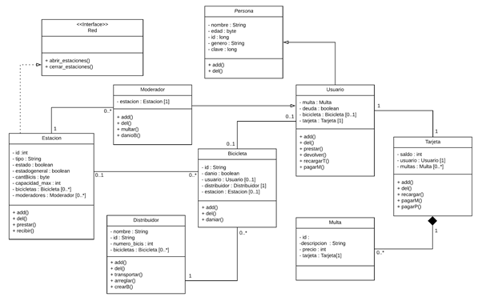

**Diagrama de Objetos**

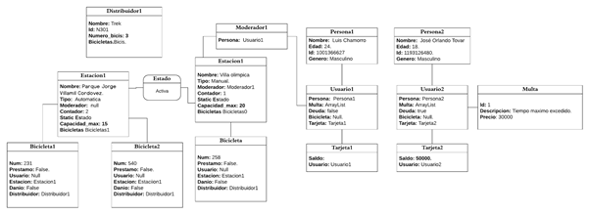

**FUNCIONALIDADES**

**1. El usuario que más usos ha hecho.**

**2. El usuario más viejo.**

**3. El usuario más joven.**

**4. Promedio de edad de todos los usuarios**

**5. El porcentaje de género de los usuarios**

**6. El porcentaje de uso por género**

**7. El usuario que tiene más multas actualmente**

**8. Las bicicletas más usadas**

**9. Las estaciones más usadas.**

**10. El promedio de la cantidad de bicicletas en todas las estaciones**

**MANUAL DE USUARIO**

**Opciones de Inicio de menú:** Al iniciar la aplicación se abrirá la siguiente ventana principal con las siguientes opciones:

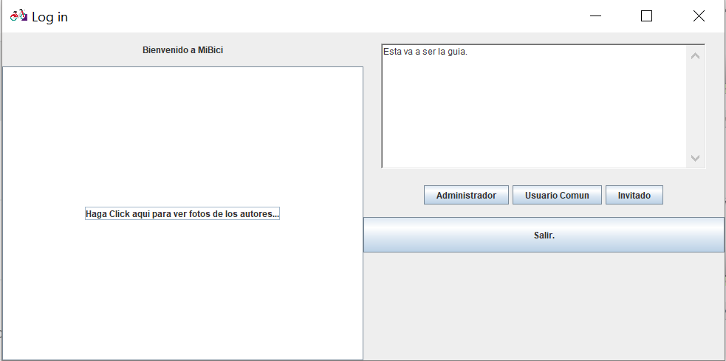

**1.Administrador:** Al pulsar este botón nos remitirá a una nueva ventana

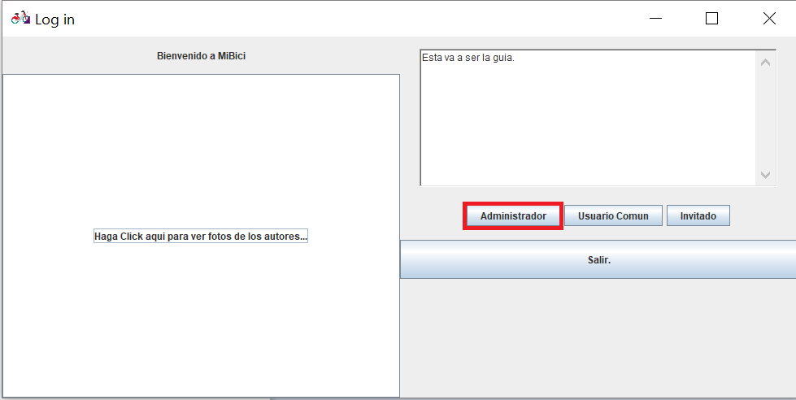

Desde la cual se podrá ingresar el usuario y la contraseña previamente creados. Una vez llenados los dos campos debe clickear en “Administrador complete y Nuevamente clic” para poder acceder al sistema.

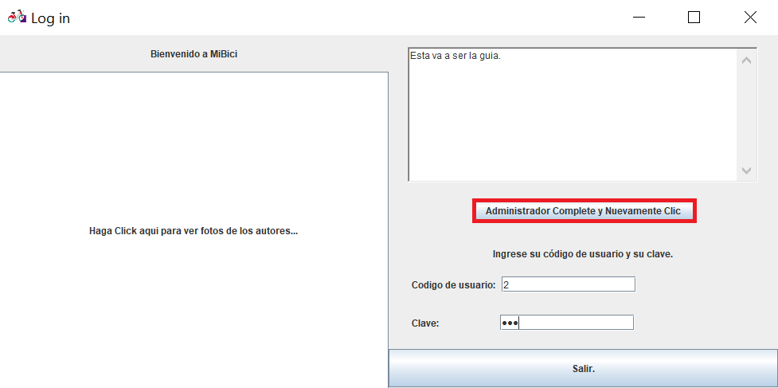

O en su defecto si no lleno los campos se devolverá nuevamente al menú principal.

**1.1 Cuenta:** En la parte izquierda superior se encuentra la opción “Cuenta”, en la cual se despliegan 2 opciones: el regresar a la pantalla inicial o Cerrar sesión.

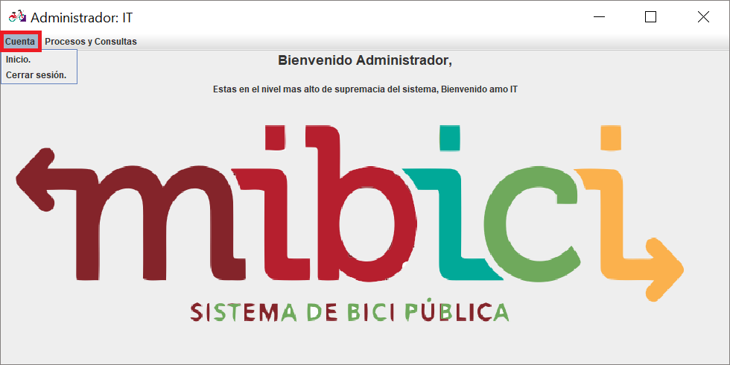

**1.2 Procedimientos y Consultas:** seleccionando esta opción nos desplegarán dos opciones: Registros en la cual podemos crear nuevos moderadores o administradores, y Añadir/quitar opciones del menú de un usuario, que como su nombre lo dice puede quitar y añadir opciones del menu de un usuario.

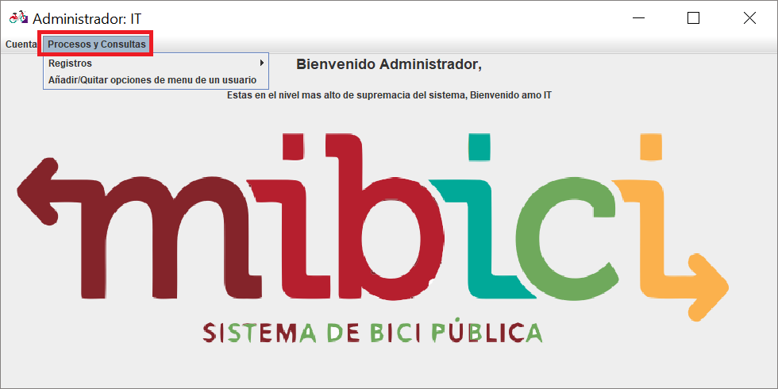

**1.2.1 Registros :** Al seleccionar esta opción nuevamente nos da dos opciones:

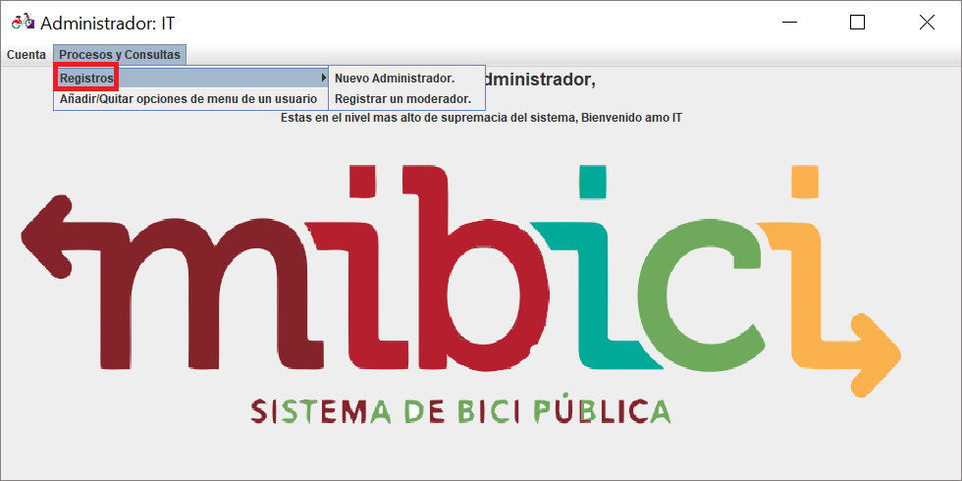

**1.2.1.1 Nuevo Administrador:** Al clickear esta opcion nos mandara a una ventana de registro en la cual al completar los campos requeridos correctamente podremos crear un administrador.Saldrá un mensaje de éxito si la operación se completa adecuadamente o un mensaje de error si ocurre alguno.

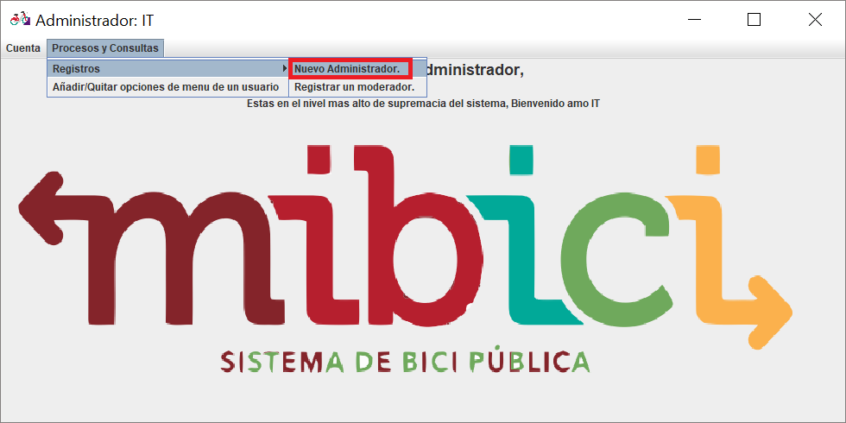

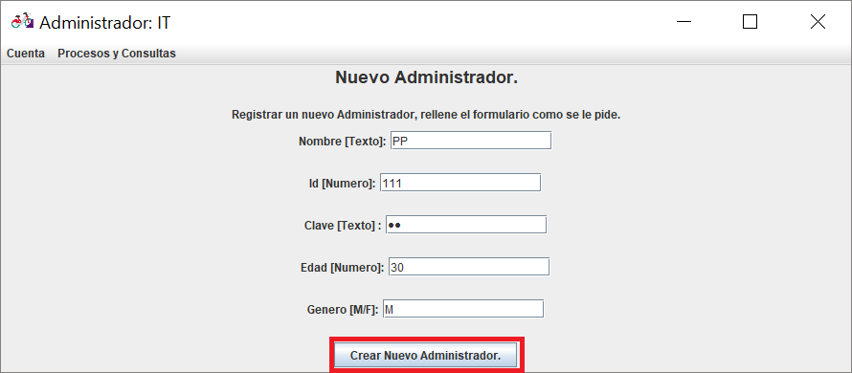

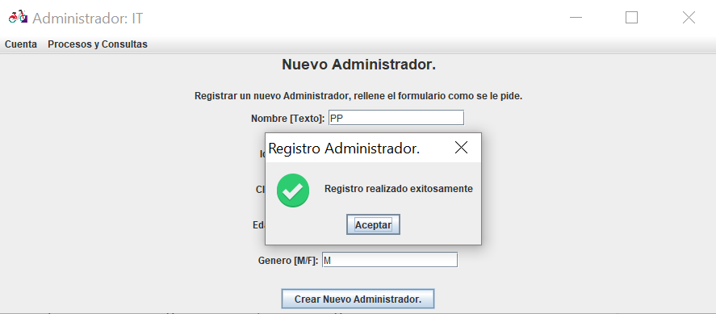

**1.2.1.2 Registrar Moderador:**Al clickear esta opcion nos mandara a una ventana de registro en la cual al completar los campos requeridos correctamente podremos crear un nuevo Moderador.Saldrá un mensaje de éxito si la operación se completa adecuadamente o un mensaje de error si ocurre alguno.

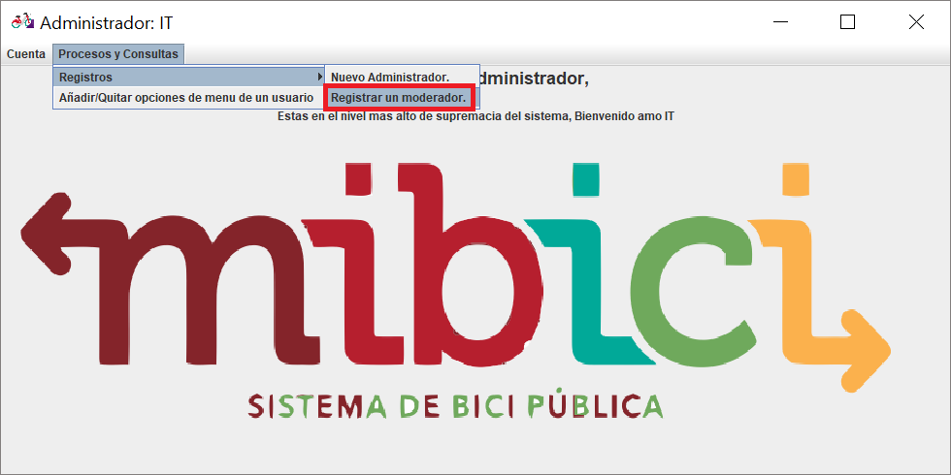

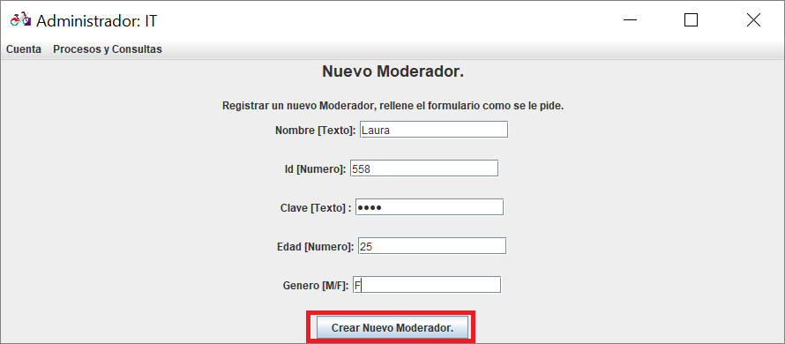

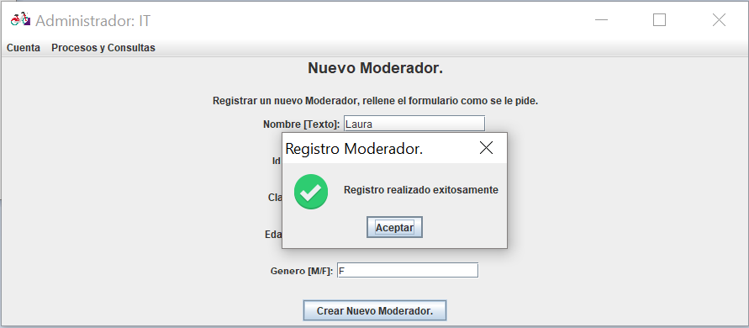

**1.2.2 Añadir/quitar opciones del menú de un usuario**: Al clickear esta opción nos mandara a una nueva ventana. en la cual habrá una lista con todos los usuarios registrados al momento. Al introducir el documento del usuario a modificar y darle en “Escoger Usuario”, nos redirige a otra ventana en la cual nos muestra dependiendo de si el usuario escogido es un Usuario común o un Moderador distintas opciones.

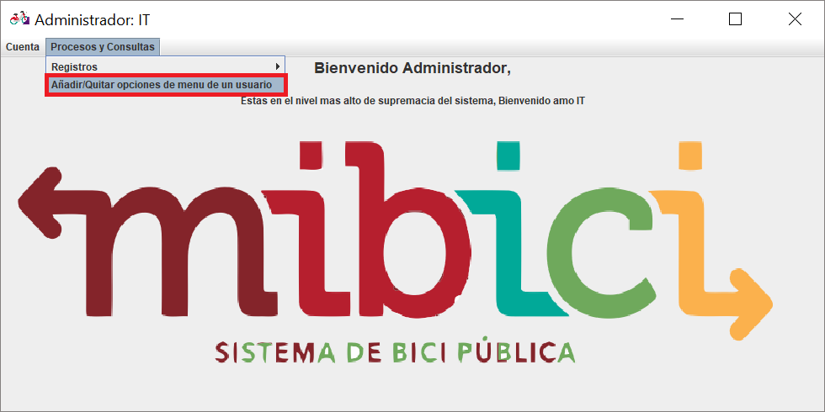

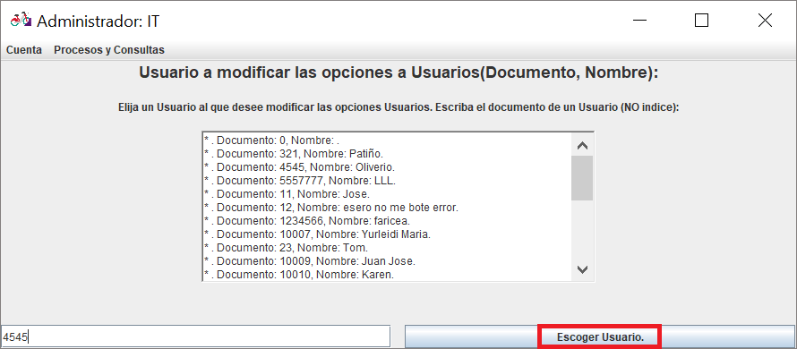

Si es un Usuario normal nos mostrará cinco opciones y al frente un botón para Quitar / Añadir, al pulsarlo el usuario escogido perderá la habilidad de poder realizar esa acción.

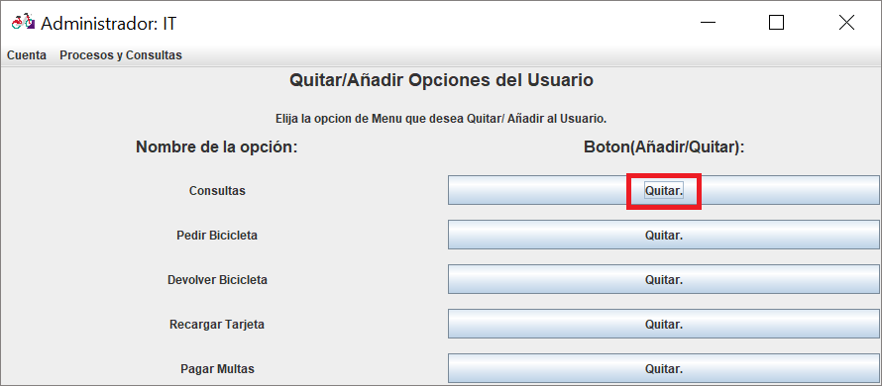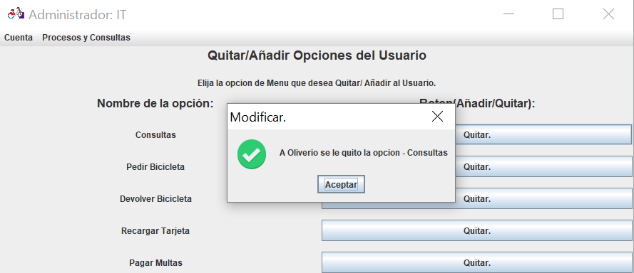

Si clickeamos nuevamente añadiremos nuevamente esta opción a su menú de opciones.

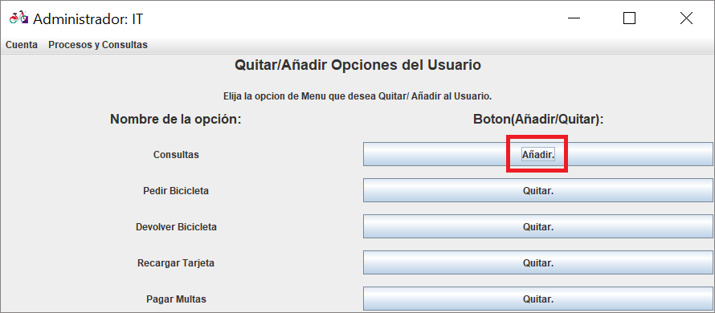

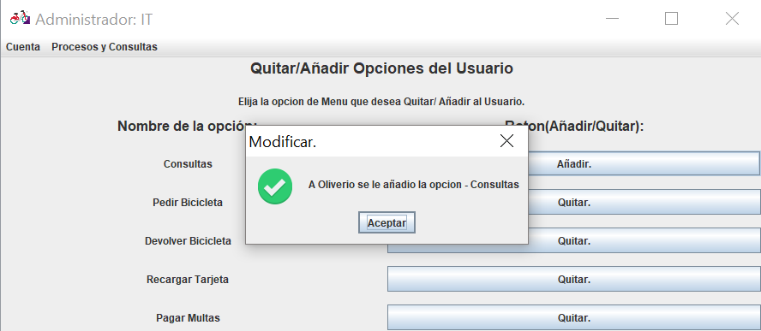

Sucederá lo mismo si es Usuario Moderador solo que esta vez mostrará siete opciones para quitar o añadir.

Quitar:

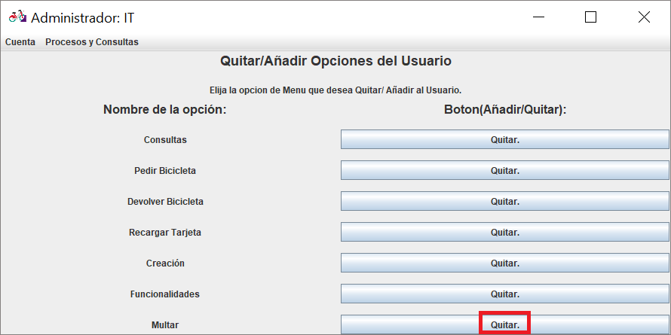

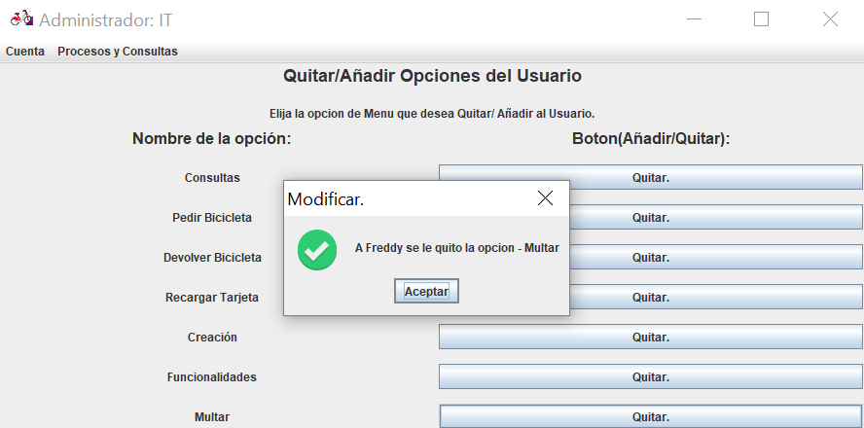

Añadir nuevamente:

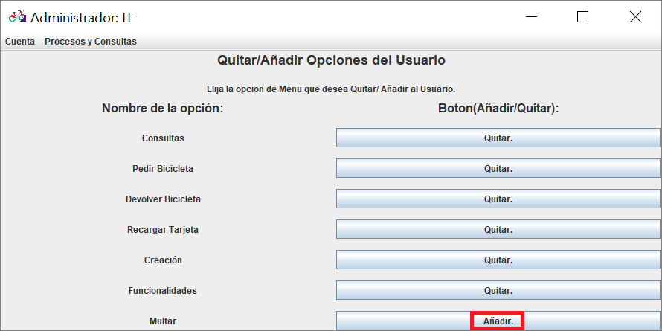

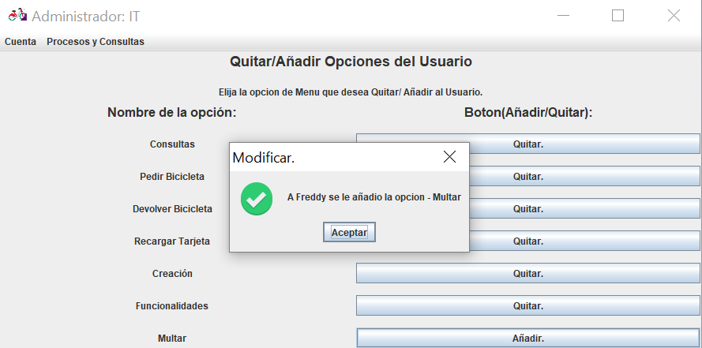

**2.Usuario común:** al pulsar este botón nos redirige a una página para iniciar sesión.

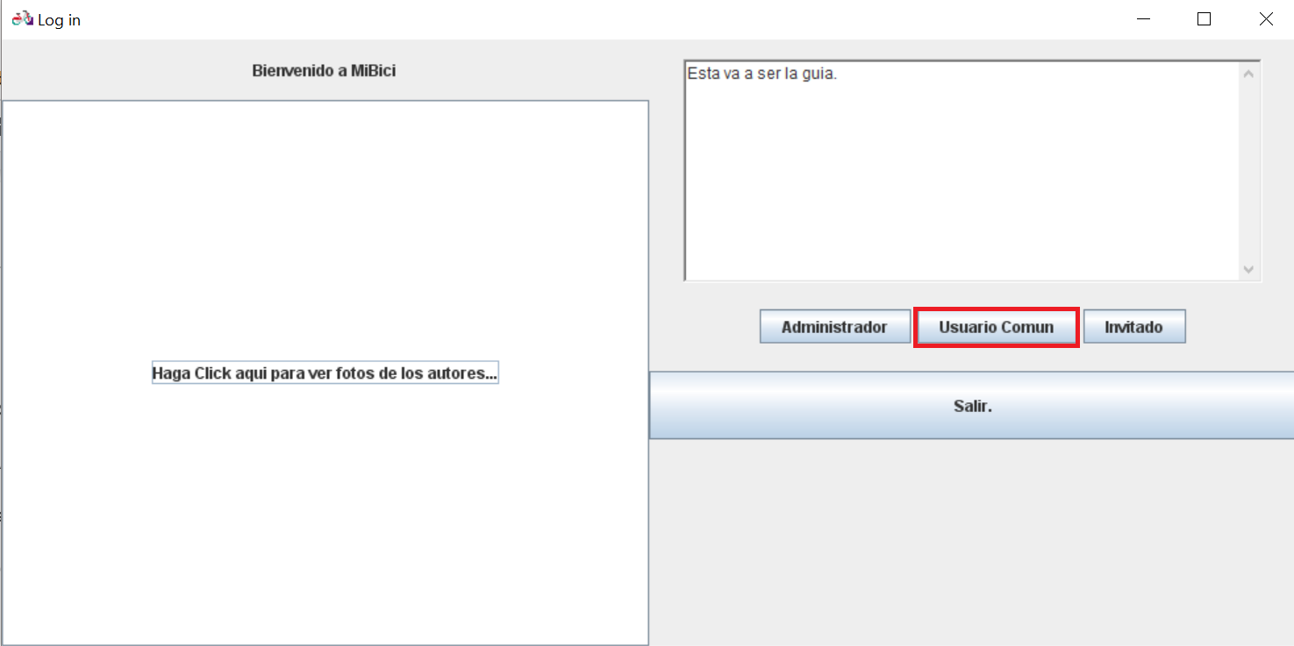

**2.1 Iniciar sesión:** Desde la cual se podrá ingresar el usuario y la contraseña previamente creados. Una vez llenados los dos campos debe clickear en “Usuario complete y Nuevamente clic” para poder acceder al sistema.

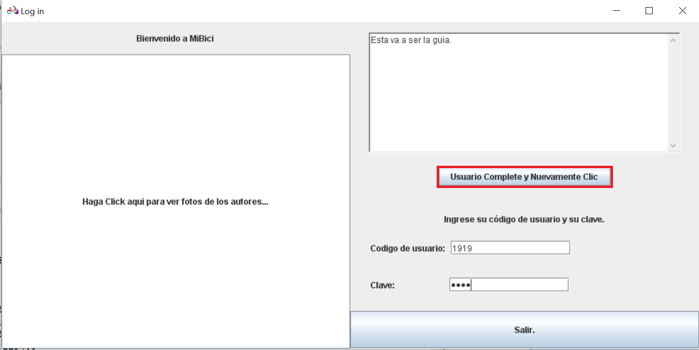

O en su defecto si no lleno los campos se devolverá nuevamente al menú principal.

**Tipo de usuario: Usuario:**

Si nuestro tipo de cuenta es “Usuario” nos mandara a otro menú en donde aparecerá nuestro tipo de cuenta y el nombre con el que nos registramos.

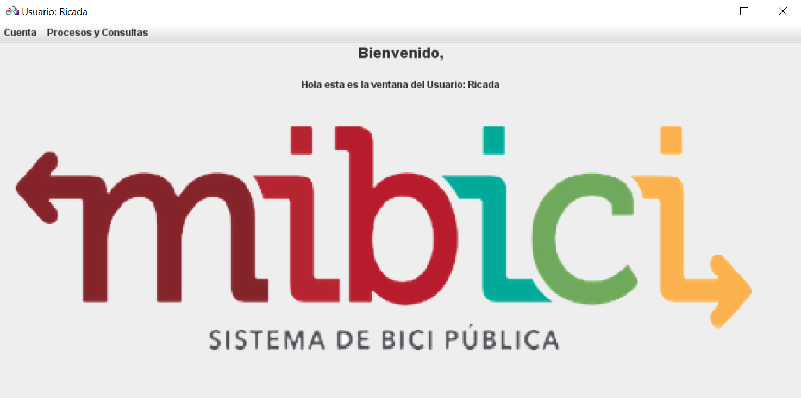

**2.2 Cuenta:** Arriba a la izquierda tenemos la pestaña de “Cuenta” en donde tenemos dos opciones:

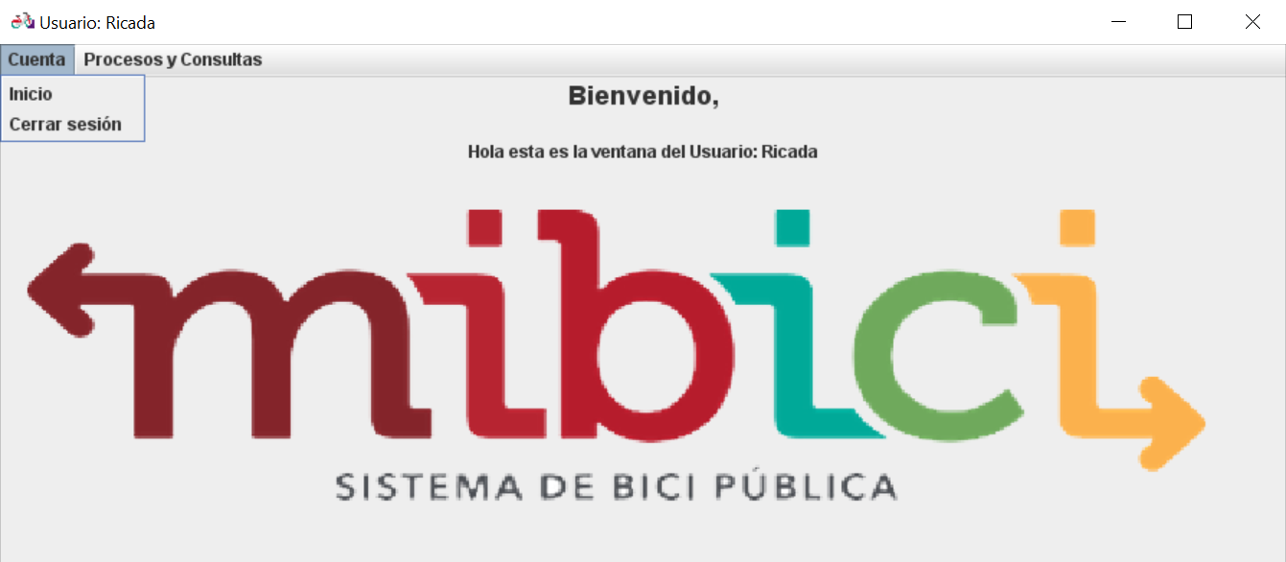

**2.2.1 Inicio**: Donde si lo clickeamos nos dirige en la página de inicio de Usuario.

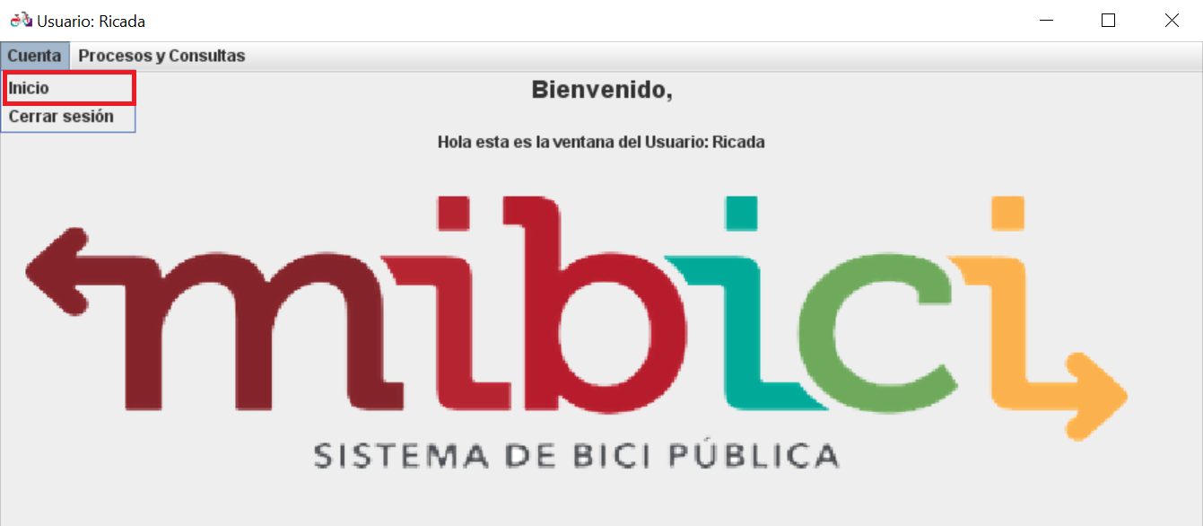

**2.2.2 Cerrar Sesión:** en donde cerraremos nuestra sesión actual y nos dirigirá al menú inicial.

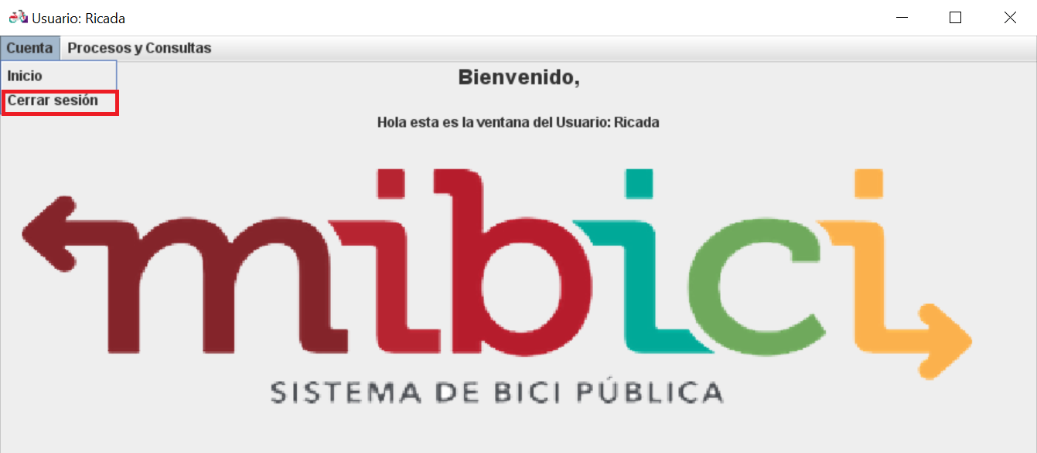

**2.3 Procesos y consultas:** desde este apartado se podrán hacer los procesos y consultas disponibles para el perfil de usuario

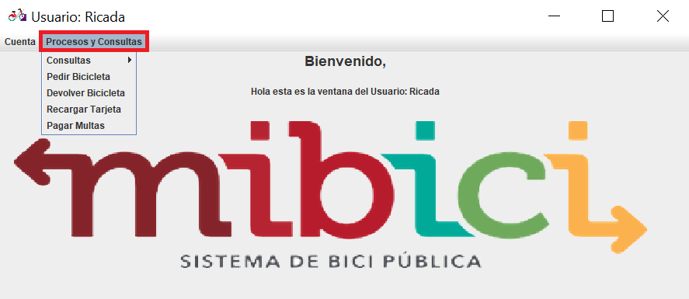

**2.3.1** **Consultas** Aca podremos saber los datos generales de nuestra cuenta y de la plataforma

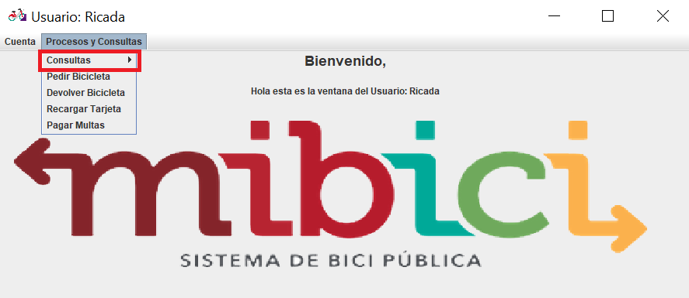

**2.3.1.1 Perfil de tarjeta** Desde este apartado podremos consultar nuestro saldo actual(Azul), y recargar este último si deseamos desde el botón “Recargar Tarjeta”(Rojo) hasta un máximo de 300000$ pesos colombianos . También desde esta misma página podremos ver las multas que tenemos sin pagar de la forma([id de la multa, Precio de la multa])(Verde) y por último podremos pagar estas multas desde el botón “Pagar Multas” (Anaranjado).

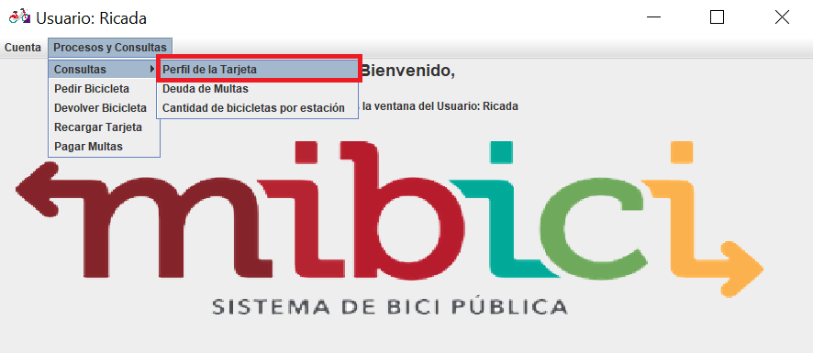

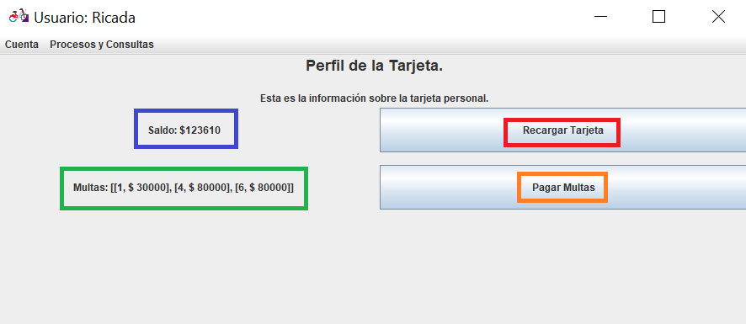

**2.3.1.2 Deuda de Multas.** Desde este apartado se podrá ver la información detallada de las multas del usuario y la suma del valor de todas las multas, derivando en el total a pagar.

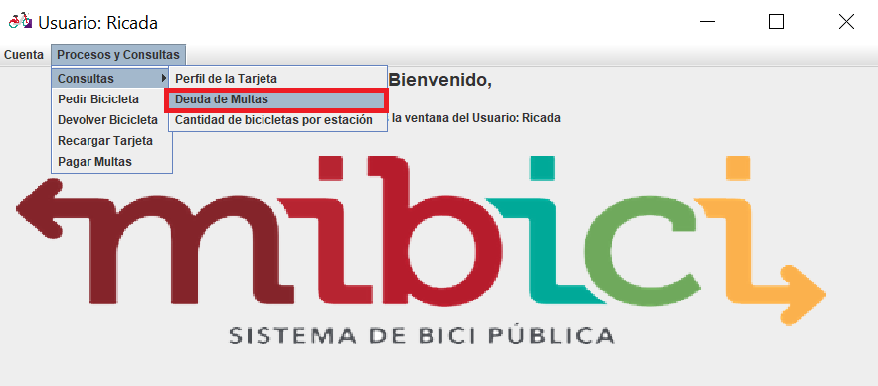

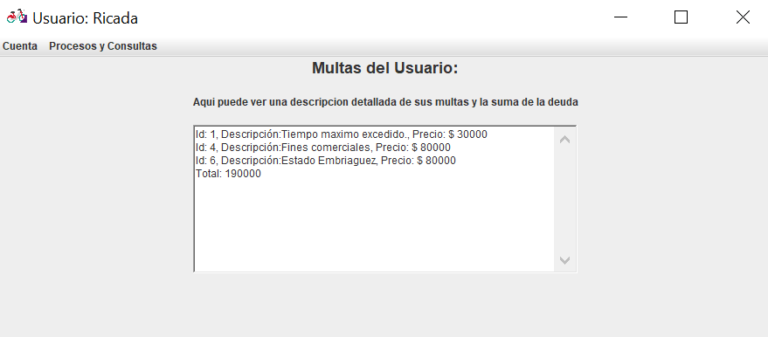

**2.3.1.3 Cantidad de bicicletas por estacion.** Aca se muestra una lista de estaciones con la cantidad de bicicletas con las que cuentan actualmente de la forma( índice. id de la estacion [cantidad de bicicletas actualmente en la estacion / cantidad máxima de bicicletas que puede tener la estación] )

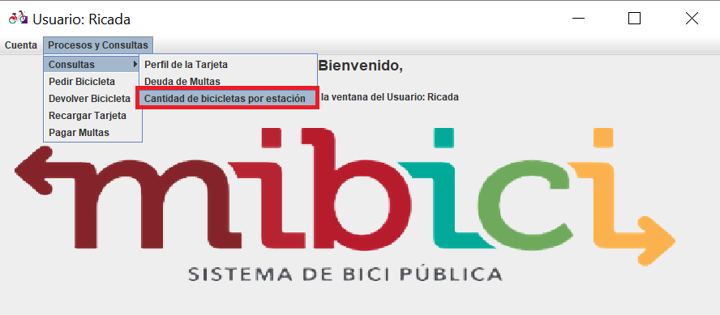

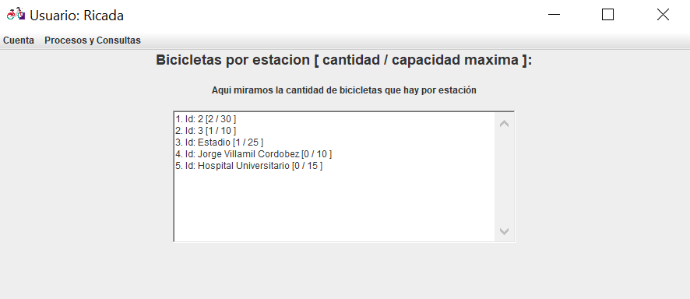

**2.3.2 Pedir Bicicleta**  Desde este menú podremos escoger y prestar una bicicleta. Primero nos aparece la cantidad de estaciones con la cantidad de bicicletas con las que cuentan actualmente de la forma( índice. id de la estacion [cantidad de bicicletas actualmente en la estacion / cantidad máxima de bicicletas que puede tener la estación] . digitamos el número del id de la estación que queremos

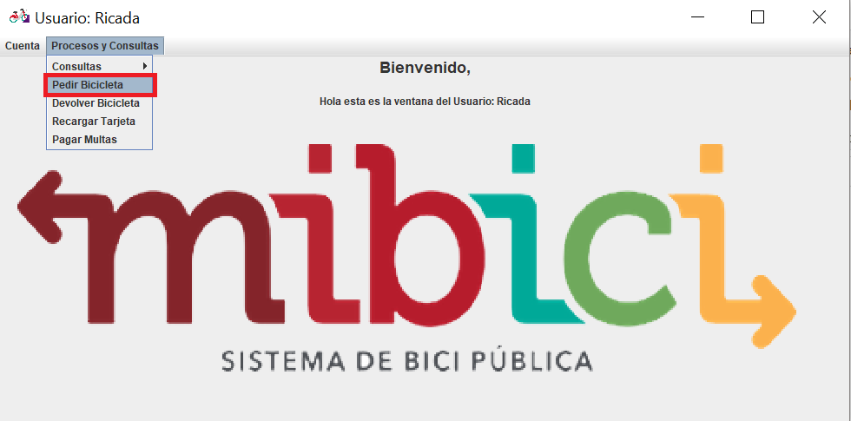

Después nos dirige a otro menú en donde nos mostrará la lista de bicicleta que se encuentran en la estación de la forma(índice.[id,Estado de daño, usuario que la tiene prestada(null)])

Nota: si aparece null significa que no se encuentran bicicletas en esa posición

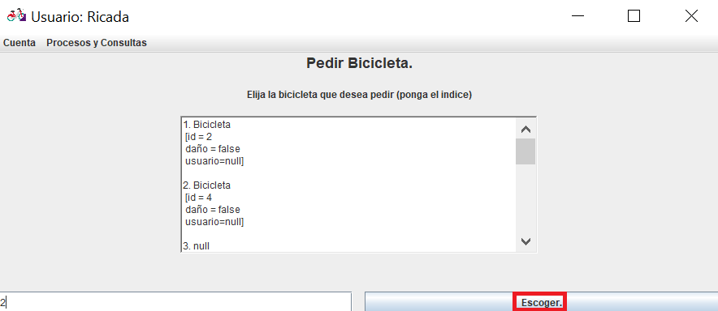

Después de darle al botón “Escoger” nos aparecerá un recuadro de que la operación se realizó exitosamente.

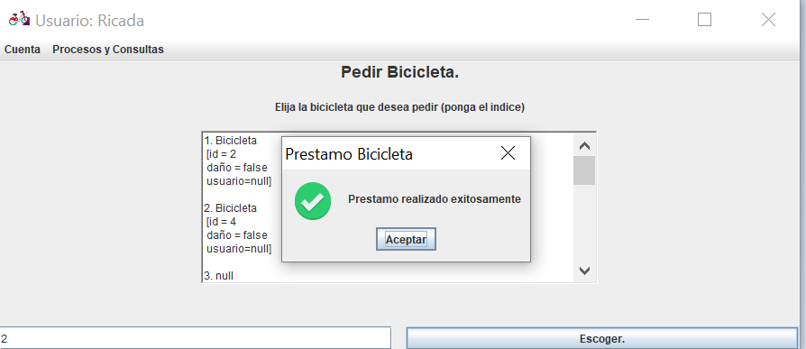

Nota: Si el usuario tiene un préstamo vigente en ese momento, tiene una multa pendiente o no cuenta con saldo suficiente aparecerá un aviso que le impedirá realizar el préstamo

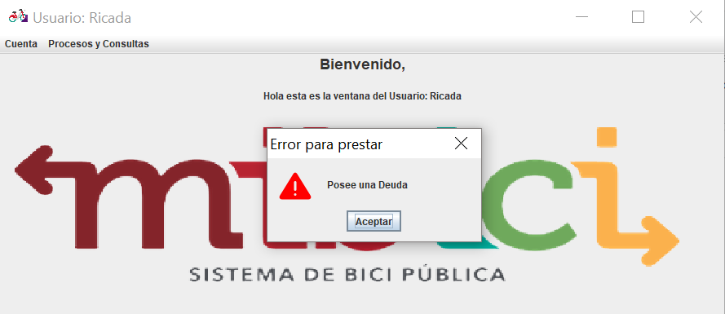

**2.3.3 Devolver Bicicleta** Desde este menú se puede devolver una bicicleta previamente prestada. En donde aparecerá una lista de estaciones de la forma ( índice. id de la estacion [cantidad de bicicletas actualmente en la estacion / cantidad máxima de bicicletas que puede tener la estación] ), en donde escribiremos el id de la estación y le damos en el botón “Escoger Estación” y aparecerá un mensaje de éxito si nuestra operación se realizó correctamente.

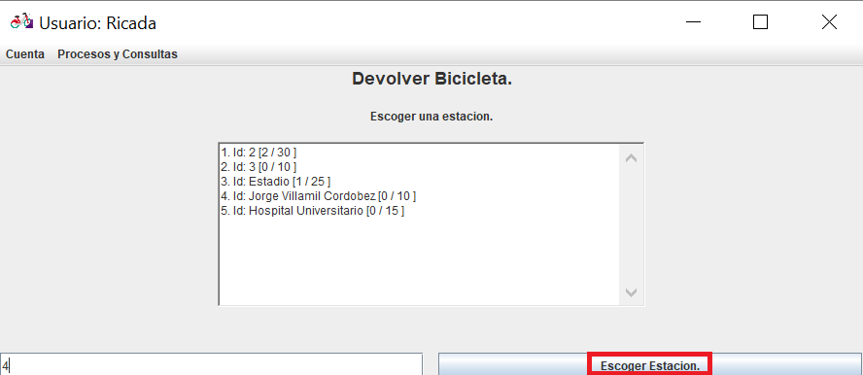

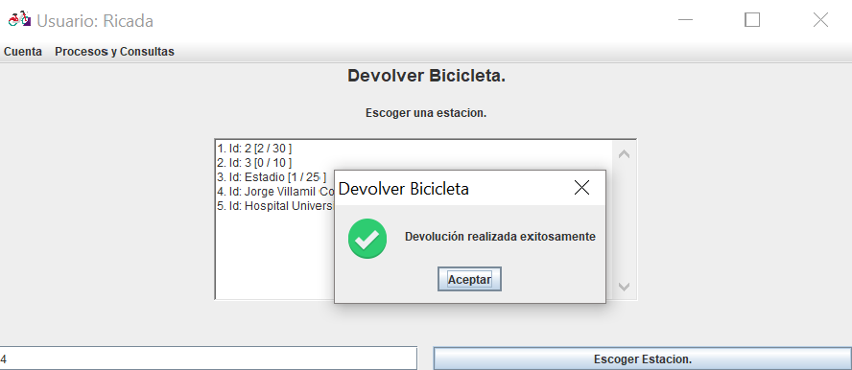

Nota: si la actividad no se pudo realizar aparecerá un aviso con el motivo de fallo.

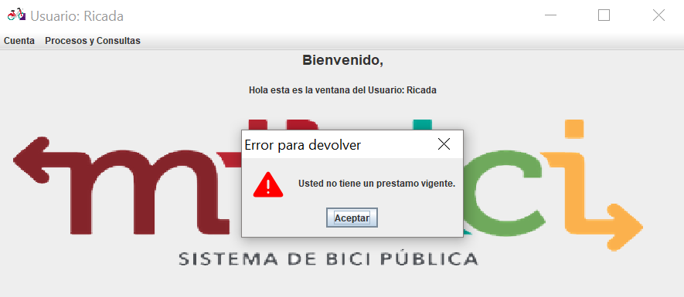

**2.3.4 Recargar Tarjeta** Esta opción nos dirige a otra ventana en donde nos muestra la cantidad de saldo que tengamos actualmente nos permite recargar la tarjeta ingresando la cantidad que queramos recargar y dandole en el botón “recargar tarjeta”. Después nos aparece un mensaje de éxito.

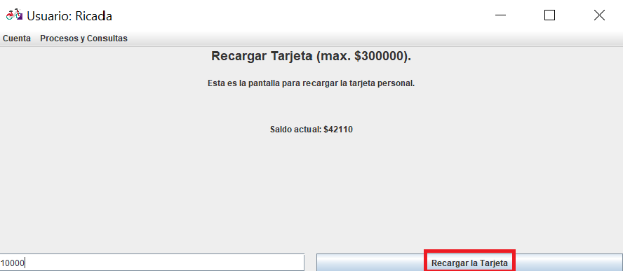

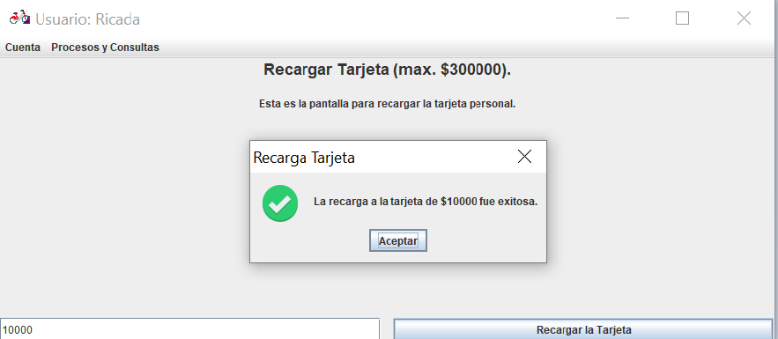

Nota : la cantidad máxima que se puede recargar es de 300000$ pesos colombianos

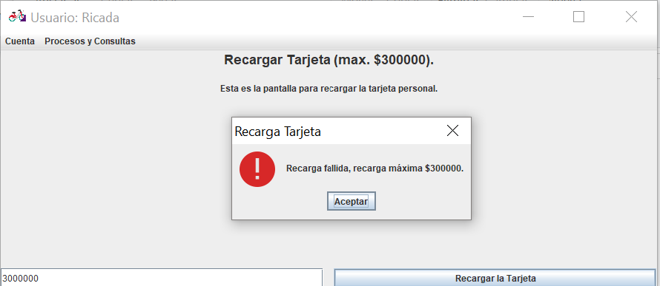

**2.3.5 Pagar multas** Esta opción no nos dirige a otra ventana, sino que nos aparecerá un mensaje de éxito si tenemos saldo suficiente para pagar todas.

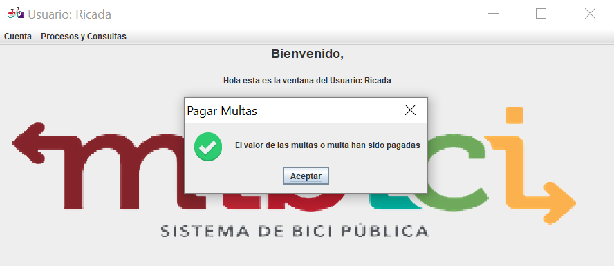

En cambio aparecerá un mensaje que nos indique que no tenemos multas o que no tenemos saldo suficiente

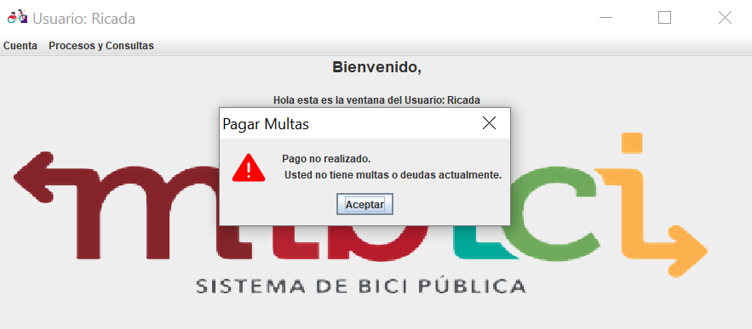

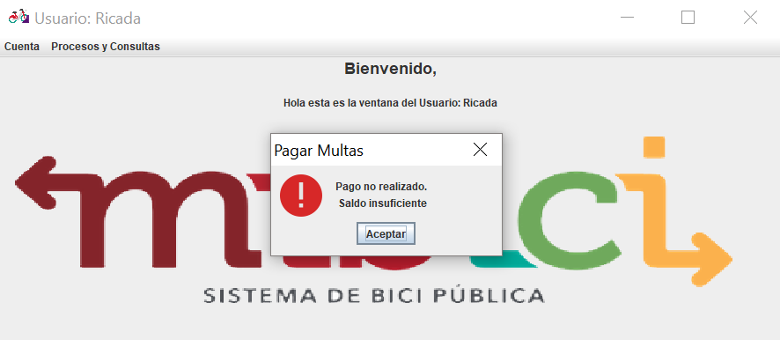

**Tipo de usuario: Moderador**

Si iniciamos con una cuenta tipo Moderador vamos a tener las mismas funcionalidades que el tipo de usuario anterior , con excepción que este no se puede multar, por lo tanto no tiene las opciones de “pagar multas” o informarse acerca de estas.

Sin embargo Moderador cuenta con métodos extras a los de usuario como lo son:

**2.4 Creación.** Desde este menú tendremos 3 opciones para la creación de distintos objetos.

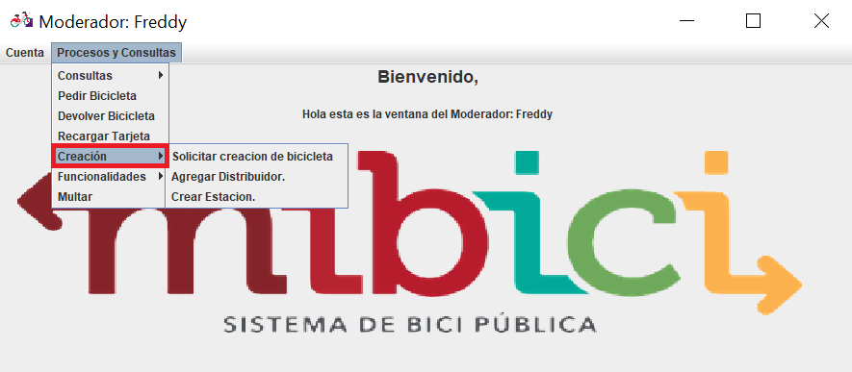

**2.4.1 Solicitar creación de Bicicleta.** Desde este menú podremos solicitar a una distribuidora que nos cree una bicicleta en la estación que escojamos

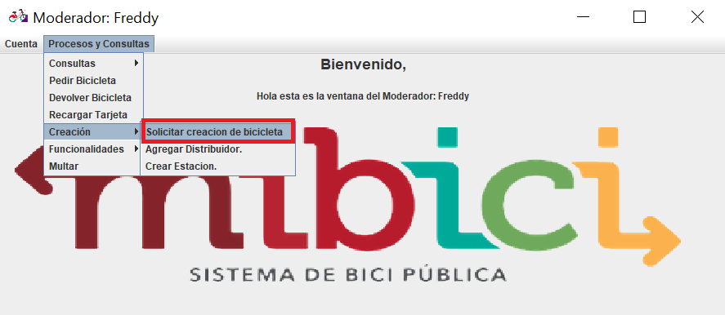

Al clickear nos aparecerá una ventana con dos listas , la de la izquierda representando la lista de estaciones, y la de la derecha la de distribuidores. Se debe poner abajo de la lista de estaciones el índice de la estación en la que quiera la bicicleta a crear y debajo de la lista de distribuidores , escribir el índice del distribuidor que se va a encargar de la creación.Por último se da click en el botón inferior “pedir” para confirmar el pedido. Si el pedido se hizo correctamente aparecerá un mensaje de éxito.

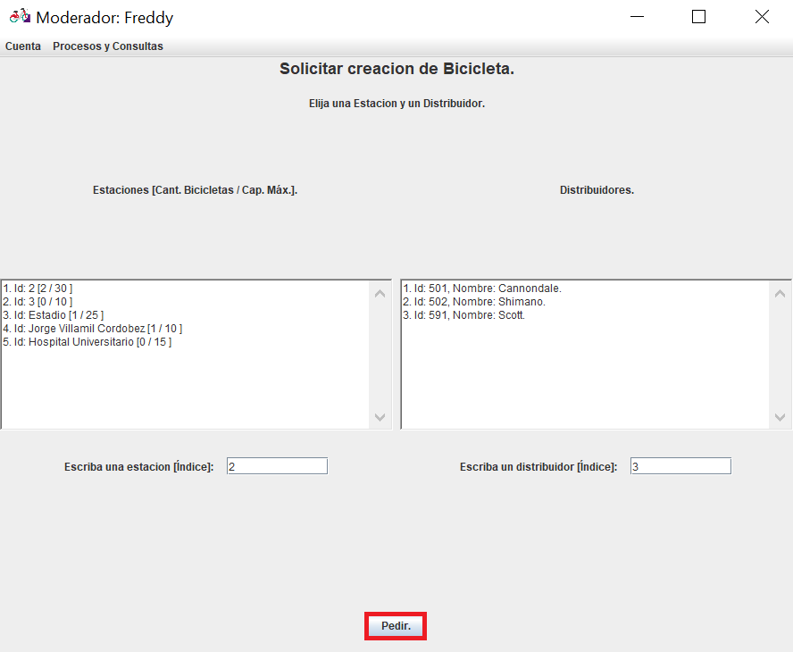

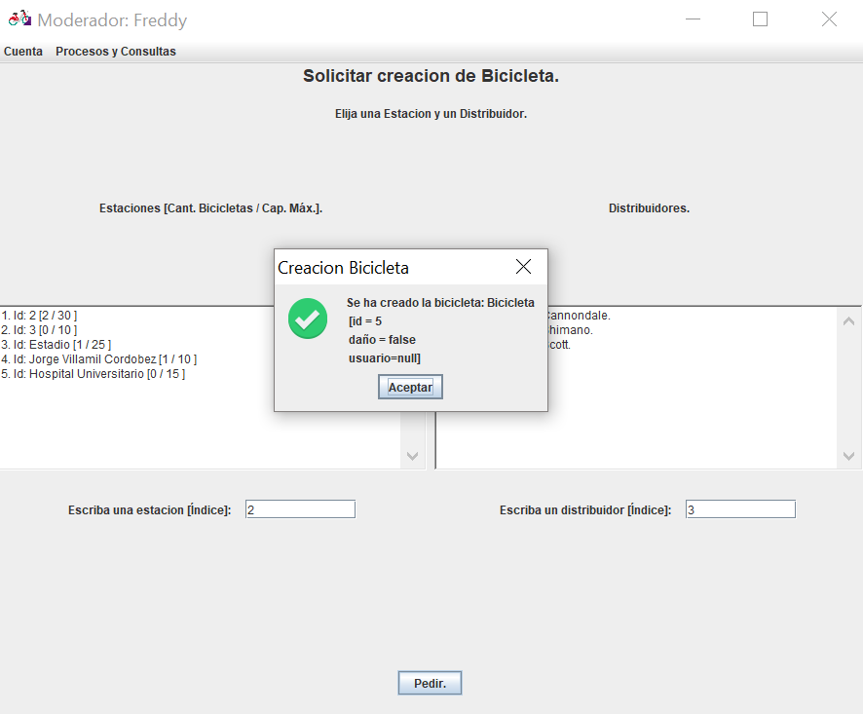

En caso contrario aparecerá un mensaje indicándonos el error ocurrido.

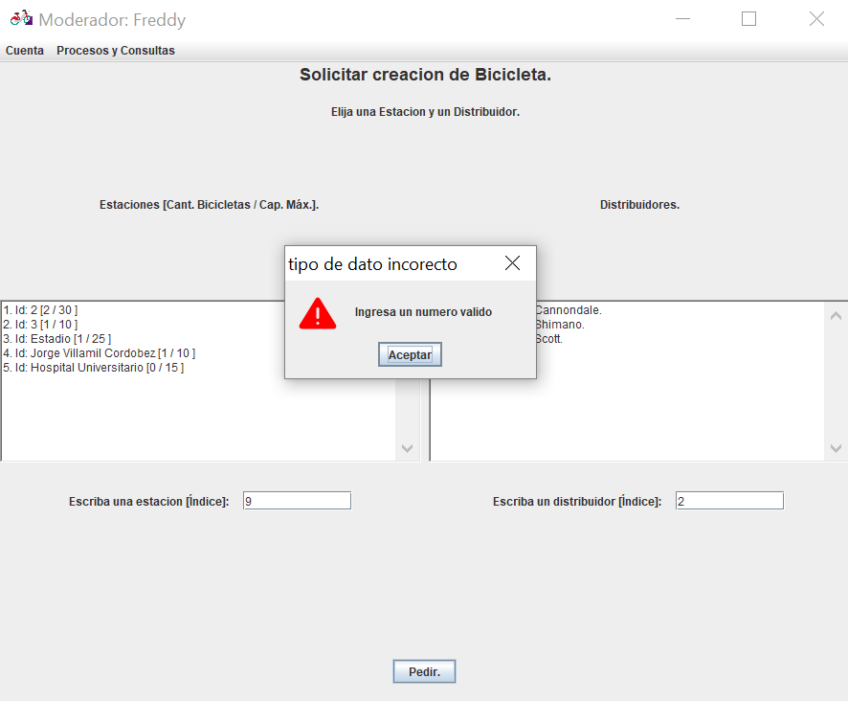

**2.4.2 Agregar Distribuidor** Desde ese menú crearemos un distribuidor con el poder de crear bicicletas.

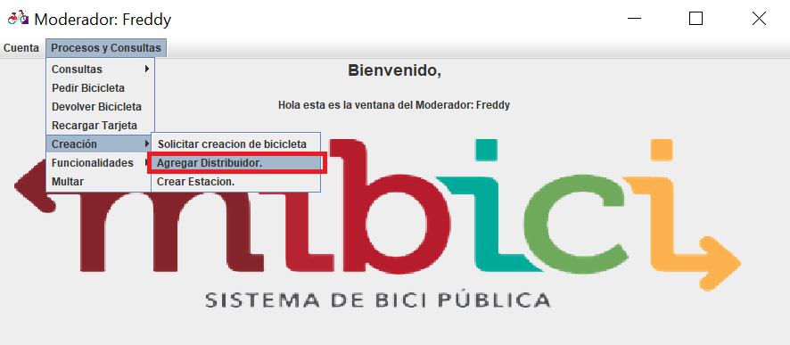

Abrirá una ventana en la cual pedirá unos datos para crear un distribuidor, el código con el que lo quiera identificar y el nombre de el distribuidor. Despues de llenar estos datos, le daremos al boton “Agregar Distribuidor” para asi completar su creacion.Si la creacion se hizo correctamente aparecerá un mensaje de éxito. En caso contrario aparecerá un mensaje indicándonos el error ocurrido.

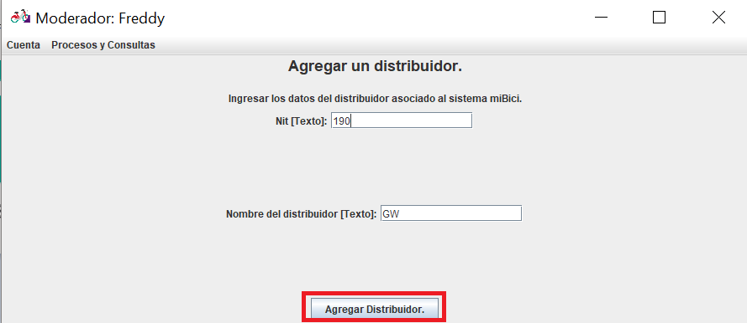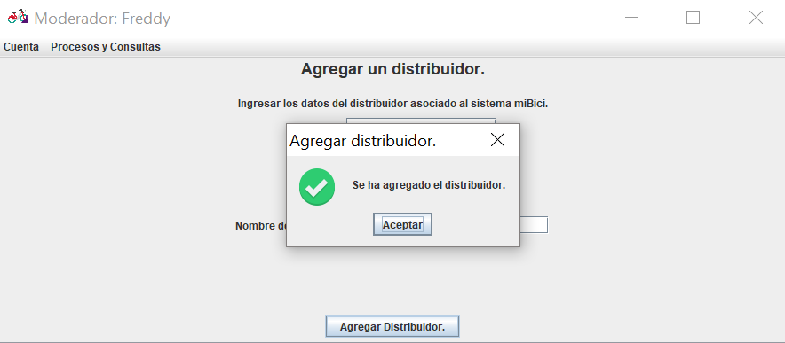

**2.4.3 Crear Estación** Desde acá se pueden crear una estación que pueda contener bicicletas.

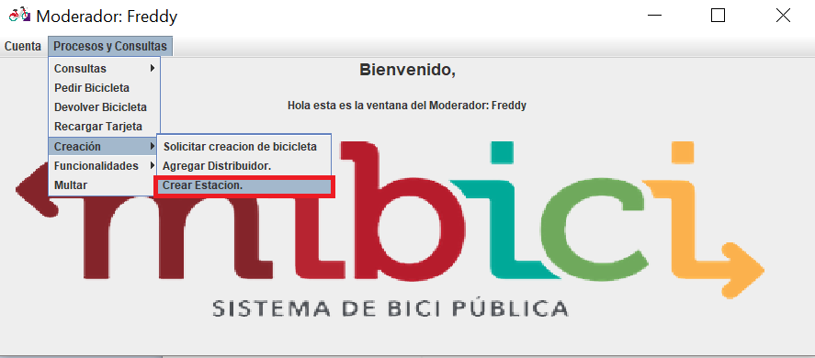

Abrirá una ventana en la cual pedirá unos datos para crear una estación, el id con el que lo quiera identificar ,el tipo de estación y la cantidad máxima de bicicletas que puede almacenar. Despues de llenar estos datos, le daremos al boton “Crear estacion” para asi completar su creacion.Si la creacion se hizo correctamente aparecerá un mensaje de éxito. En caso contrario aparecerá un mensaje indicándonos el error ocurrido.

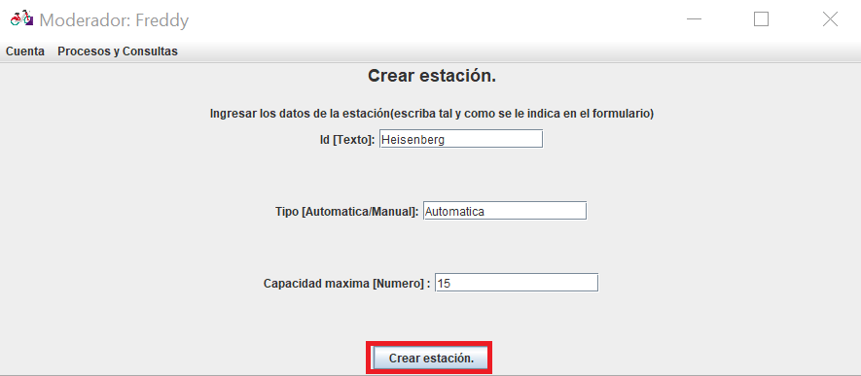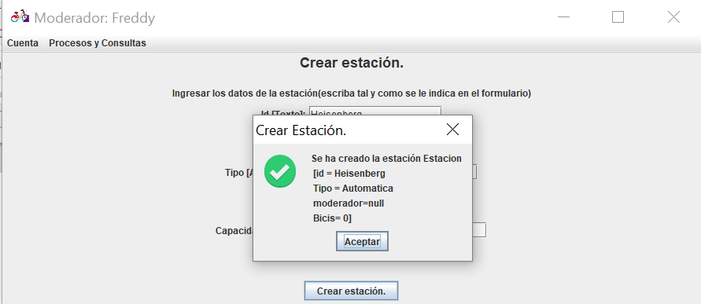

**2.5 Funcionalidades** Desde este menú se puede informar acerca de distintos datos estadísticos de nuestra plataforma.

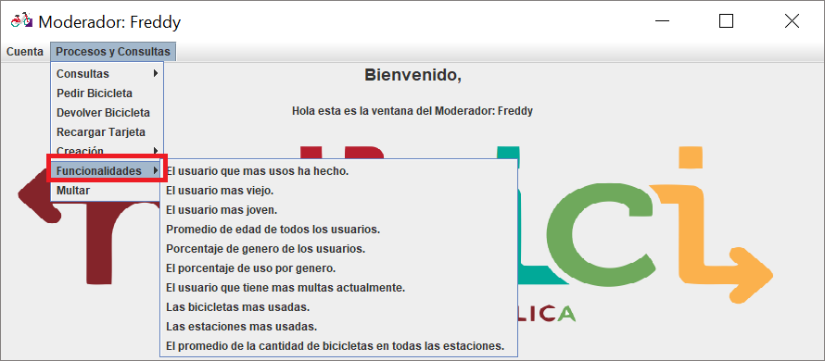

**2.5.1. El usuario que más usos ha hecho.** Se puede consultar acerca del id del usuario más activo y por consiguiente el que más veces haya usado nuestro servicio.

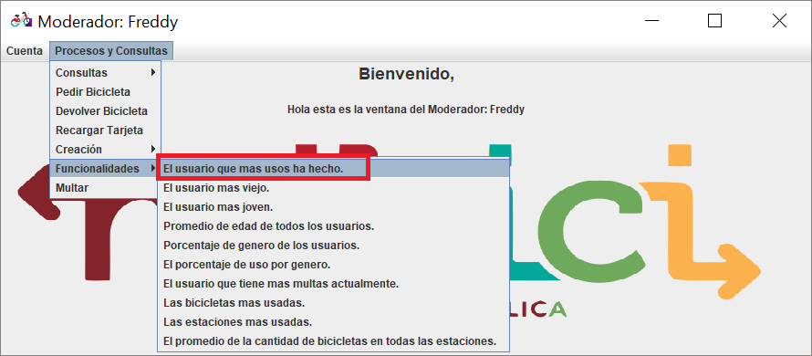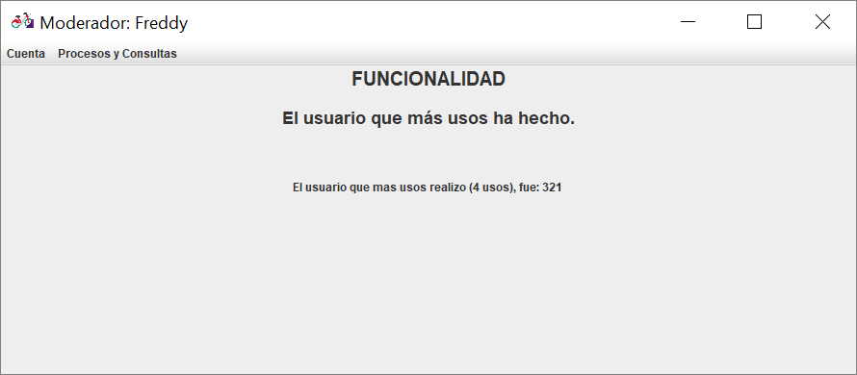

**2.5.2. El usuario mas viejo.** Informa el id del usuario actual con la mayor edad.

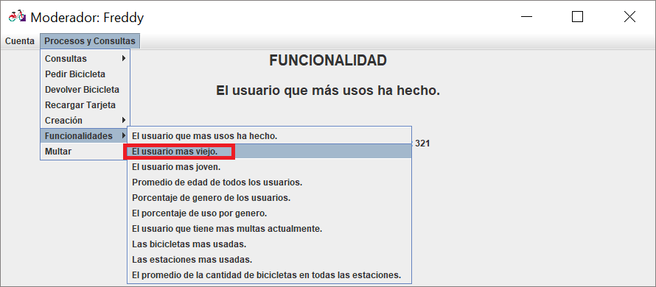

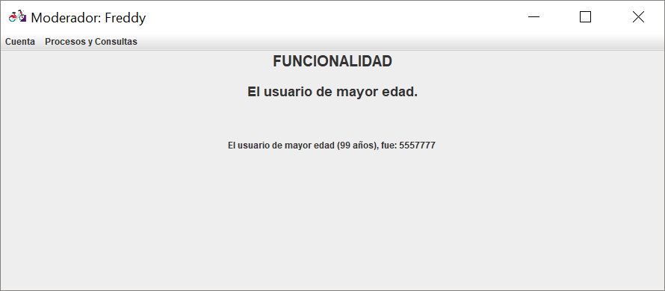

**2.5.3. El usuario más joven.** Informa el id del usuario actual con la menor edad.

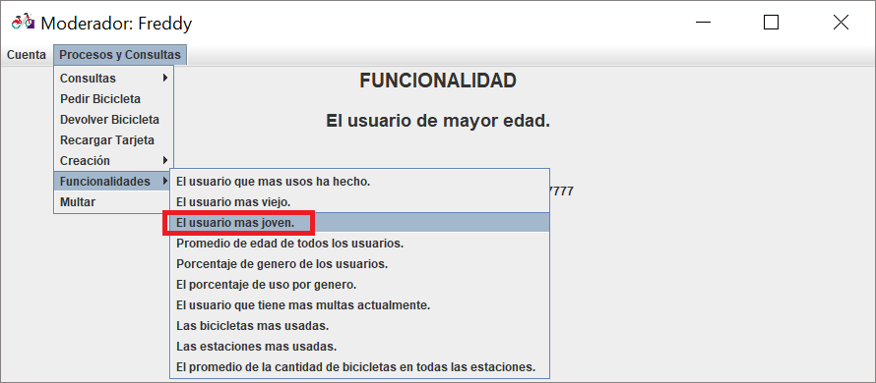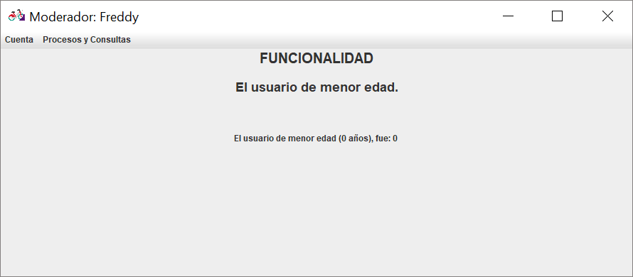

**2.5.4. Promedio de edad de todos los usuarios.** Para consultar el promedio de edad entre todos los usuarios registrados de nuestro servicio

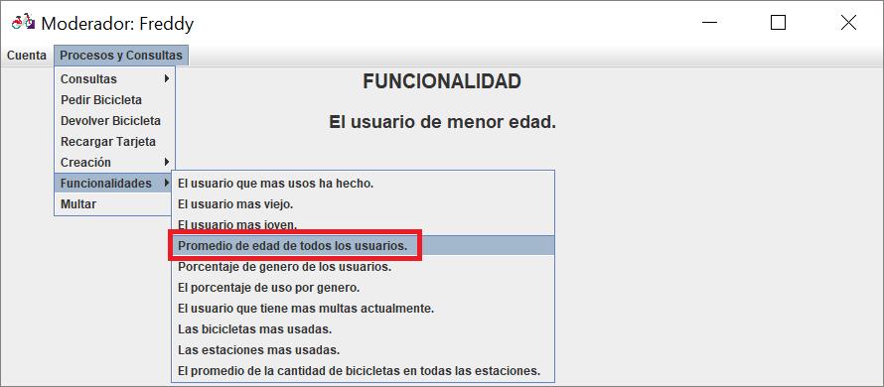

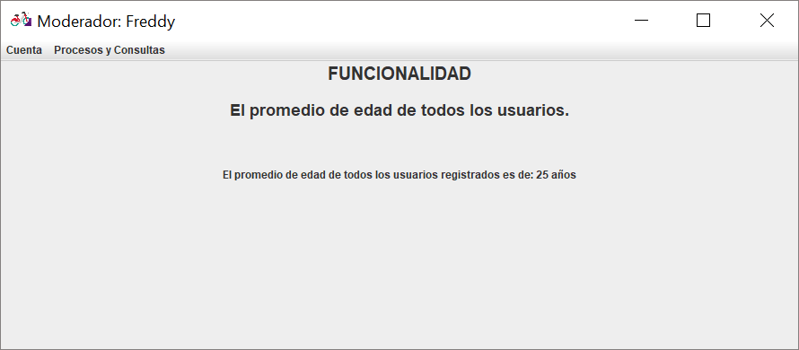

**2.5.5. Porcentaje de género de los usuarios.** Informa acerca de el porcentaje tanto de hombres como de mujeres que usan nuestro servicio actualmente.

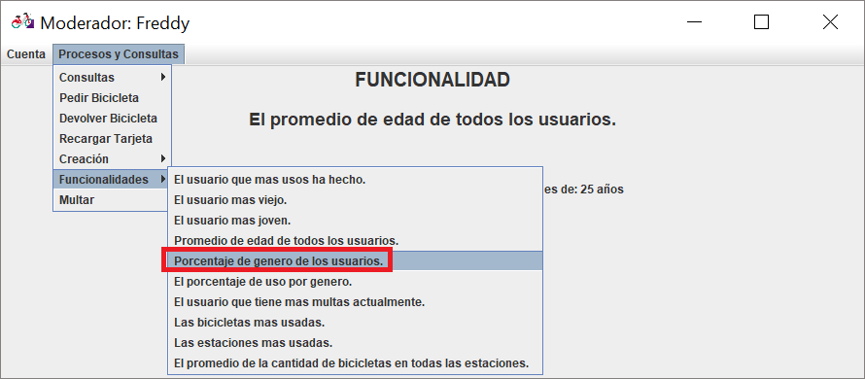

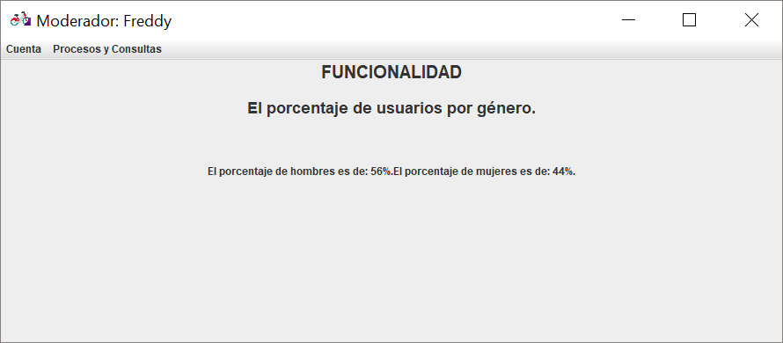

**2.5.6 El porcentaje de uso por género.** Entre todos los usos de bicicleta, esta opción devuelve cuantos de esos fueron usuarios masculinos y cuantos femeninos.

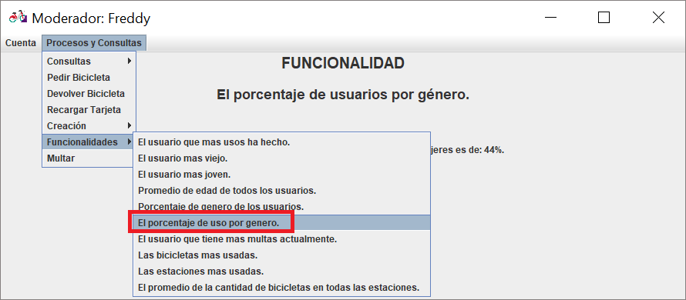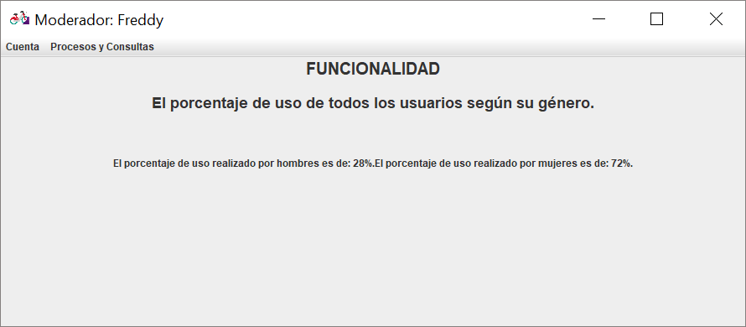

**2.5.7. El usuario que tiene más multas actualmente.** Devuelve el id del usuario con mayor número de infracciones sin pagar.

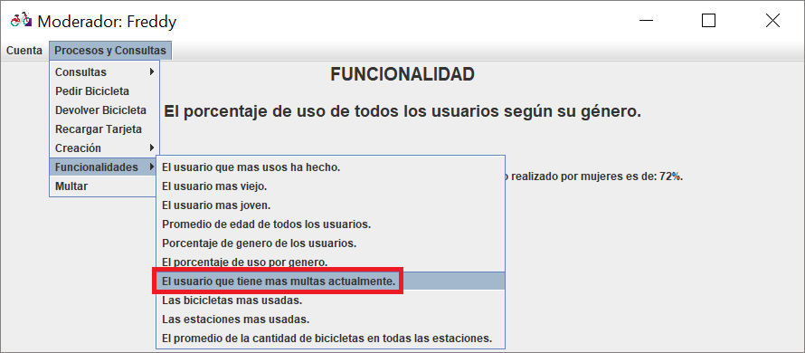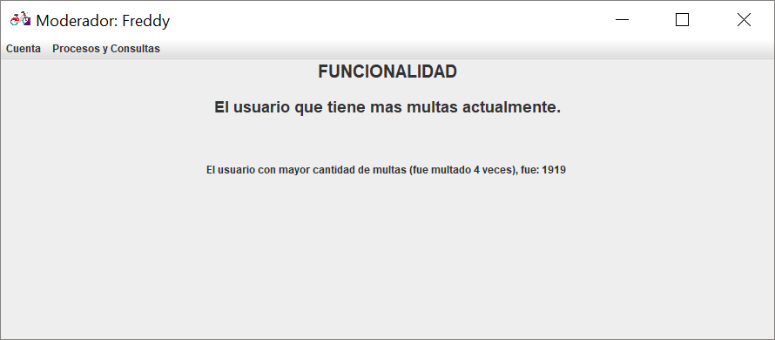

**2.5.8. Las bicicletas más usadas.** Devuelve el id de las bicicletas que han sido alquiladas con mayor regularidad.

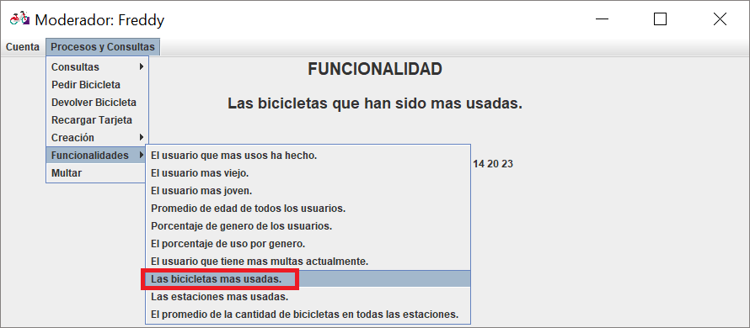

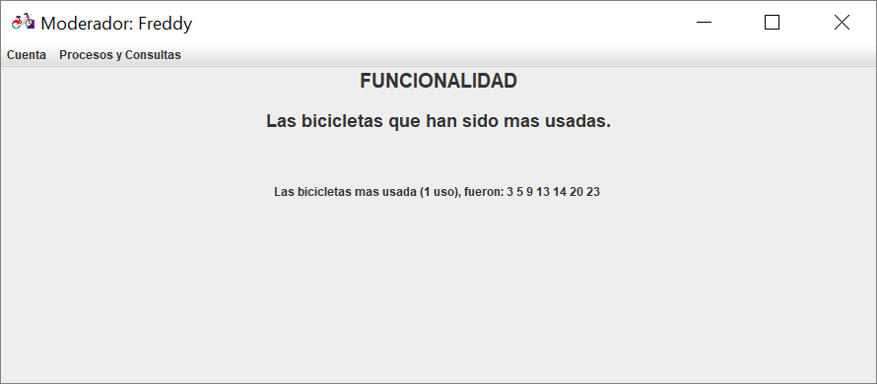

**2.5.9. Las estaciones más usadas.** Devuelve el id de las estaciones que han sido usadas con mayor frecuencia.

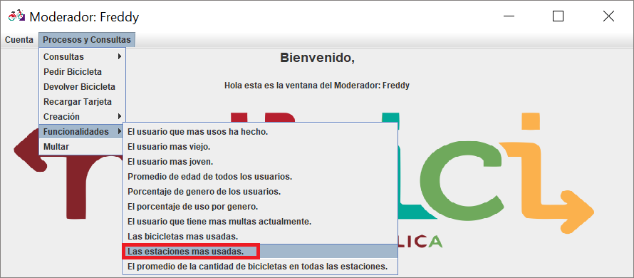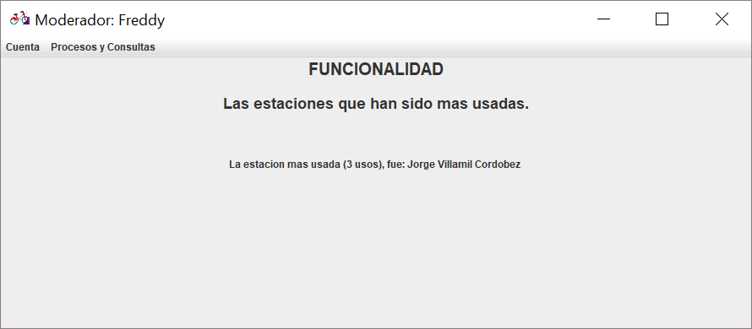**2.5.10. El promedio de la cantidad de bicicletas en todas las estaciones.**Devuelve la cantidad promedio de bicicletas que se encuentran actualmente activas en cada estación.

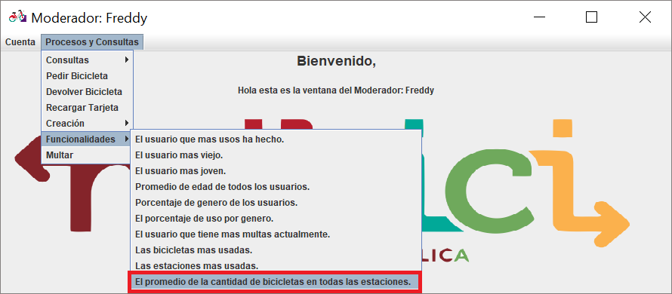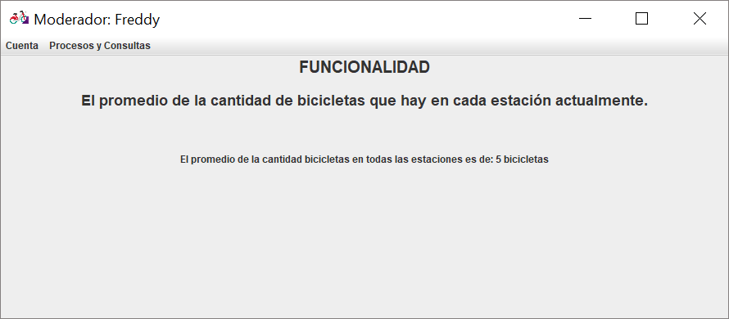

**2.6 Multar** Desde este menú se pueden multar a distintos usuarios.

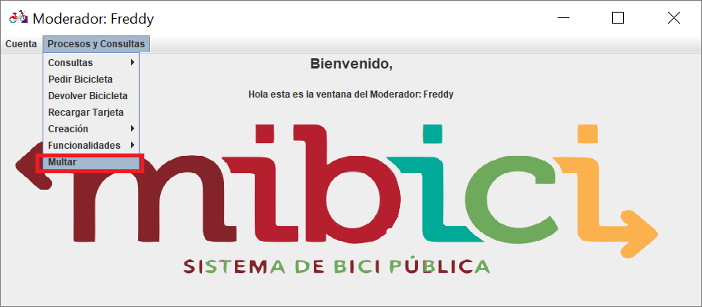

Al clickear esta opción nos manda a otra ventana en donde nos aparecen dos listas: a la izquierda un lista de todos los usuarios registrados al momento , mientras que al lado derecho una lista de todos los tipos de multas con los que se puede sancionar. Debajo de los usuarios se debe escribir el número de documento del usuario a multar, mientras que debajo de las multas se debe escribir el índice de la multa a aplicar. Por último se clickea el botón “Multar “ para confirmar la acción. y nos saldrá un recuadro confirmando el usuario multado y el tipo de multa. En caso de error saldrá un aviso con el tipo de error.

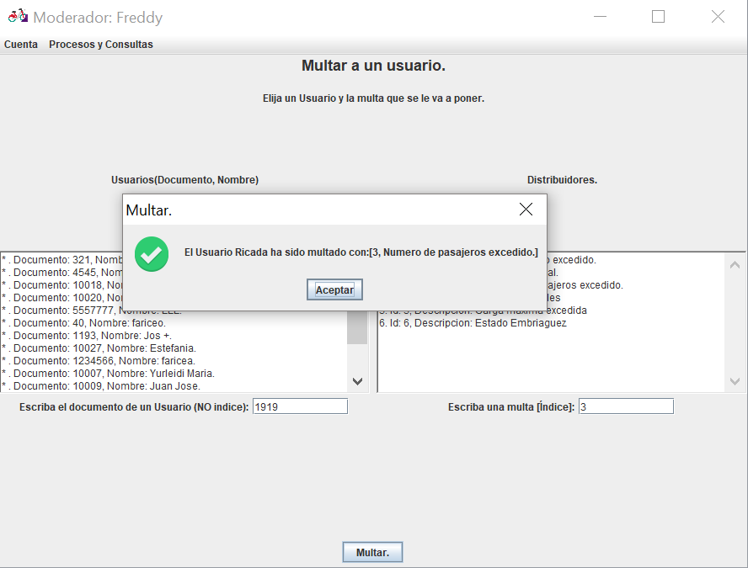

**3.Invitado:** Al pulsar este botón nos remitirá a una nueva ventana

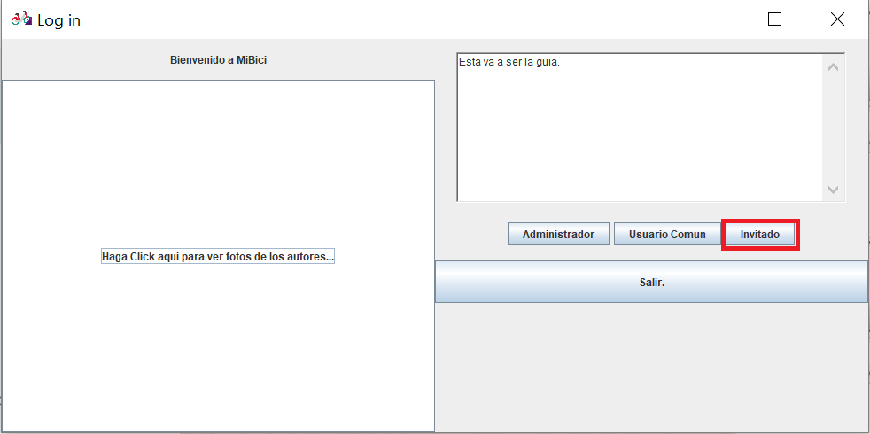

**3.1 Consultas:** Desde este botón se desplegará la opción de “Bicicletas por estación “ **.**

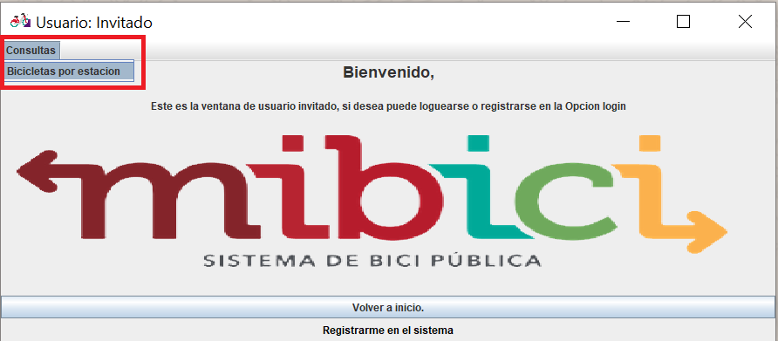

Esta ventana mostrará la cantidad de bicicletas por estación de la siguiente manera (índice. id de la estación [cantidad de bicicletas actualmente/ cupo máximo de bicicletas])

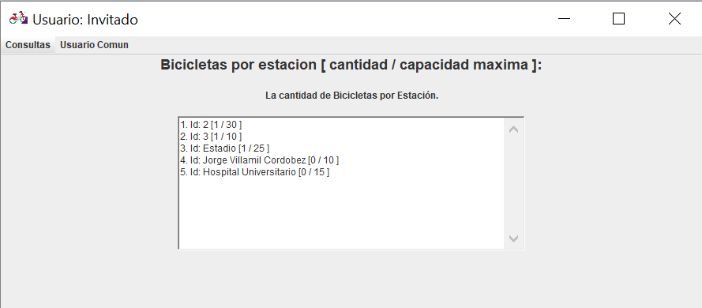

Esta ventana también cuenta en la parte superior izquierda tendrá la opción “Usuario común” que si le damos un Click nos redirigirá a la ventana anterior.

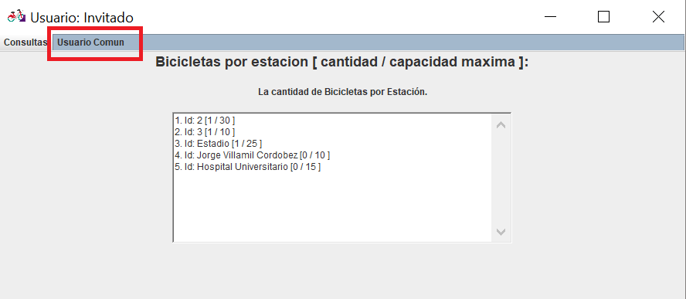

**3.2 Volver a inicio:** que si la clickeamos nos redirige a el menú principal.

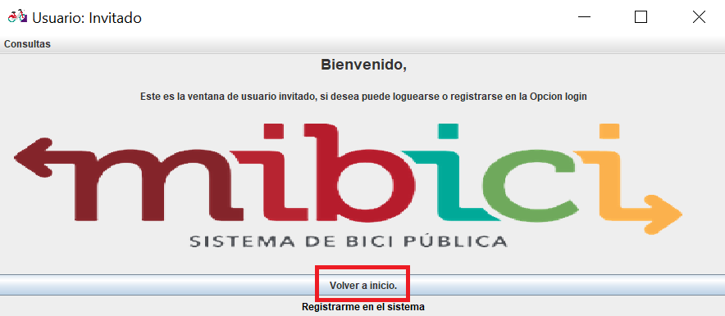

**3.3 Registrarse en el sistema:** Si le damos a este botón nos manda a una ventana nueva en la cual podremos ingresar cada uno de los campos que nos exige para poder crear una cuenta.

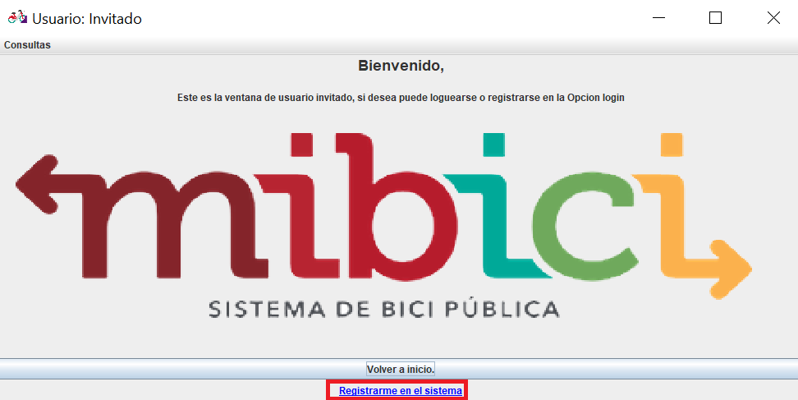

Una vez llenados estos campos le daremos en el botón “Crear” y nos mostrará un mensaje que nos indica que hemos creado una cuenta con exito.

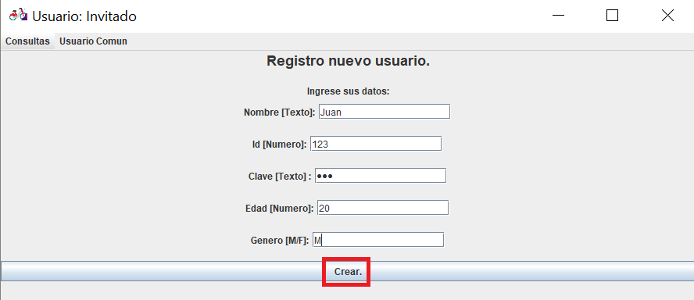

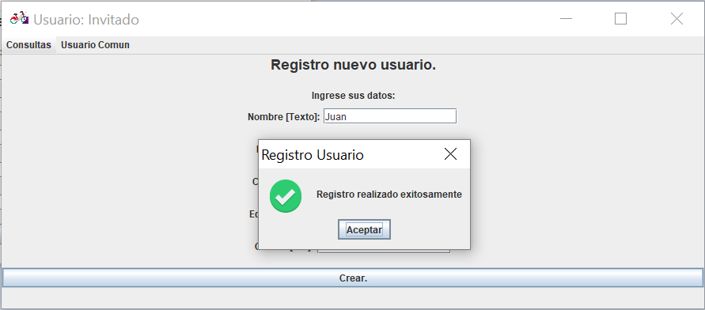

Si no fueron llenados de manera adecuada no nos dejará crear una cuenta

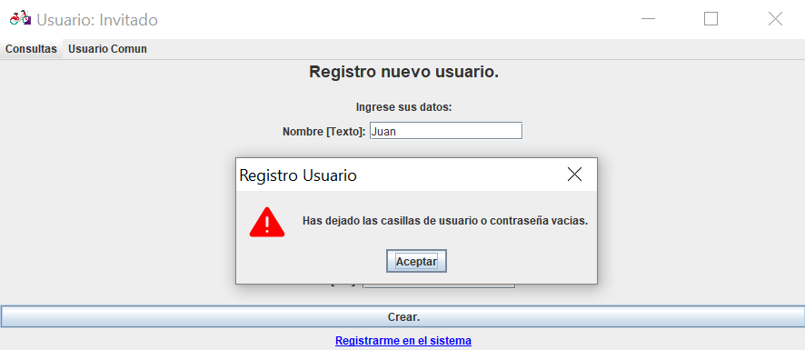

**4.Haga click aquí para ver fotos de autores:** Clickeando esta opción se cambiara el fondo del botón mostrando una foto de los autores, y clickeando nuevamente mostrará otra foto. Por último si clickeamos otra vez el fondo se pondrá como en un inicio.

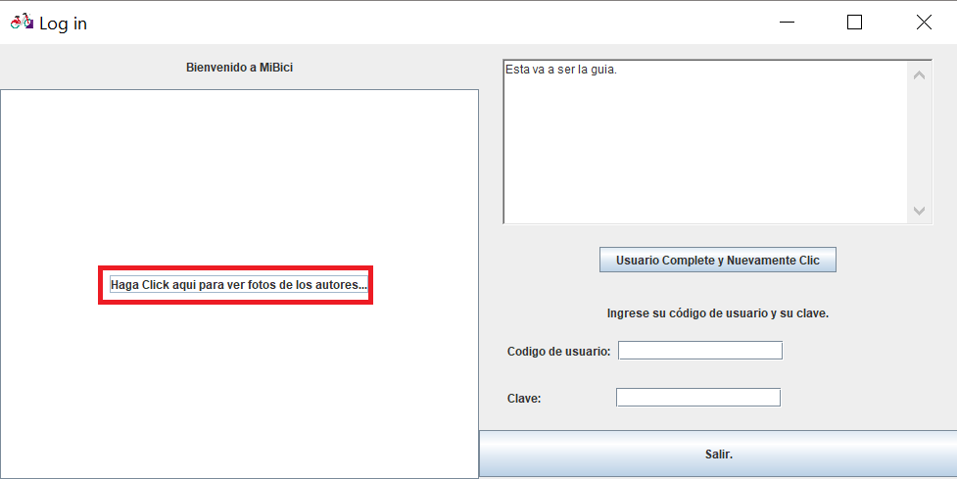

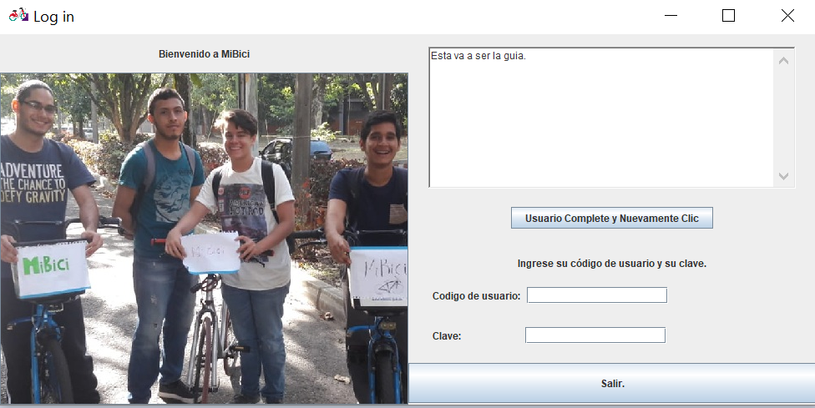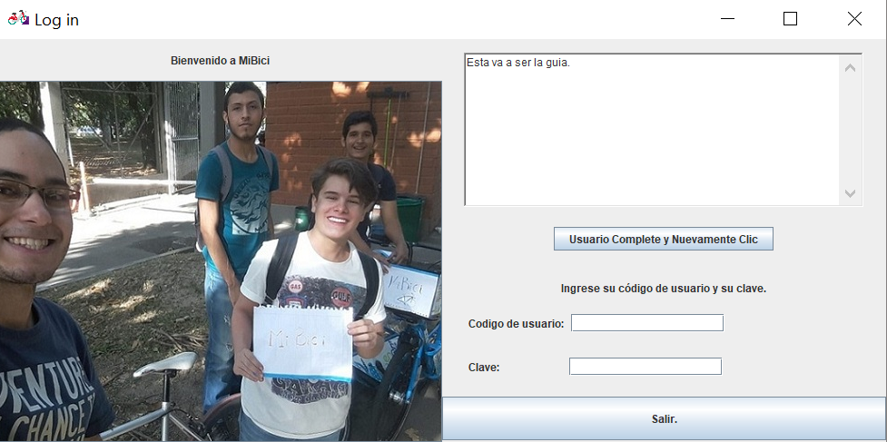

**5. Salir.** Dando click en esta opción nos mostrará un aviso que nos preguntara si estamos seguros de que deseamos salir. Dando click en “SI” el programa se cerrará.Por el contrario si le damos en “No” permaneceremos en la aplicacion.

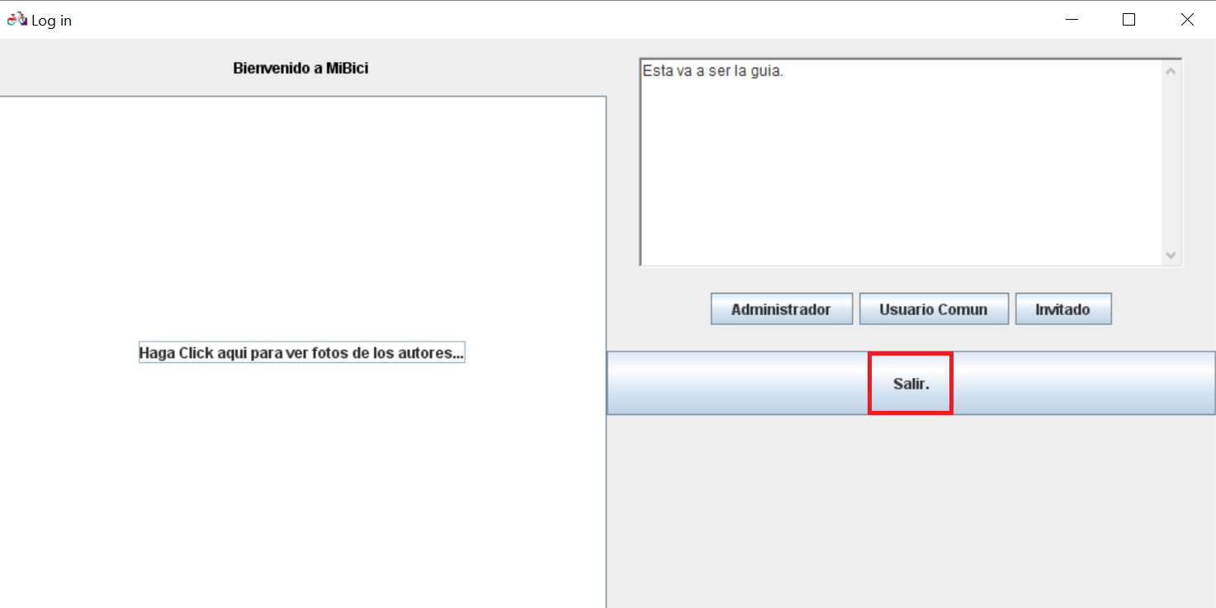

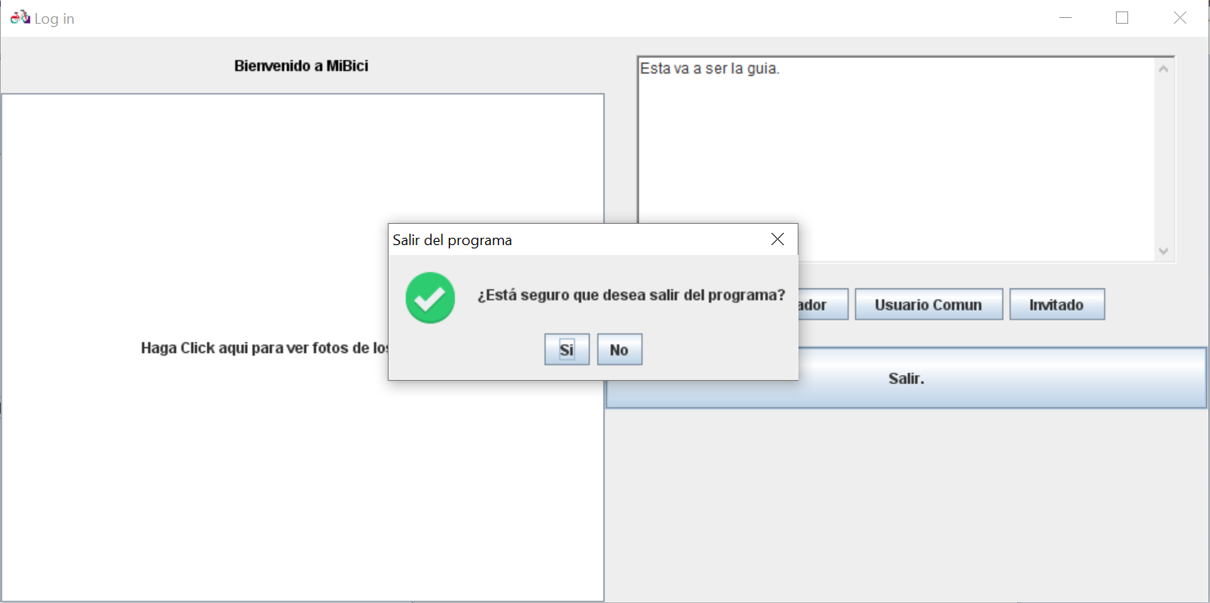

**Lista de Usuarios**

Usuario : Contraseña

10018: 1890 Hernan Dario

10020: 0202 Julian

10007 : 1234 Yurleidi maria

10009: 4321 Juan Jose

10010 1278 Karen

10011: 1111 Fernanda

10027 : 2780 Stefania

Moderadores : contraseña

10021: 5132 Freddy

10030 : 0561 Luis

10031 : 0505 Catalina

Admins : contraseña

1:666 Admin

2 : 777 It

Distribuidores :Código

Cannondale : 501

shimano :502

Estaciones : tipo : capacidad máxima de bicicletas

1 : Automática : 25

2 : Automática : 30

3 : Automatica : 10